ПЛАН-КОНСПЕКТ ОТКРЫТОГО ЗАНЯТИЯ

«Гид из Петербурга XVIII века»
Педагог дополнительного образования: Румянцева Мария Юрьевна, Санкт-Петербург

Цель занятия: создать условия для развития интереса к историческому наследию России через создание виртуального аватара (в среде визуального программирования Scratch).

Задачи занятия:
- знакомство со средой программирования Scratch и приобретение базовых знаний программирования;
- создание условий для развития внимания, способности анализировать, логически мыслить, как основы технического мышления;
- знакомство с новым форматом работы «мини-хакатон» на основе формирования умения согласовывать свои действия для разработки и внедрения готового цифрового продукта;
- формирование гражданственности и уважения к истории и культуре нашей страны;
- мотивация к участию в междисциплинарных проектах, интегрирующих гуманитарные и технические науки.

Открытое занятие проводится в формате «мини-хакатона». Хакатон – новый способ проектного обучения, включает в себя все элементы образовательной технологии: специальный набор и компоновку форм, методов, способов, приёмов обучения.
Актуальность формата «мини-хакатона» обусловлена тем, что в настоящее время одной из задач современного образования является воспитание нового поколения, отвечающего по своему уровню развития и образу жизни условиям информационного общества.
Хакатон – это ограниченное во времени мероприятие, в ходе которого участники в составе команд решают задачи из практики работы крупных компаний, адаптированные для школьной аудитории. В формате «мини-хакатона» за одно занятие необходимо реализовать командный проект. Темы проекта ребята узнают непосредственно на занятии. Учащиеся сами формируют рабочие команды, обсуждают, что и как именно они будут реализовать, распределяют задачи и реализуют свой проект в новой незнакомой команде. После этого обязательно нужно представить свой проект. Преподаватель в данном формате выступает в роли ментора.
Методическое обоснование использования хакатона как образовательной технологии:ь
- Направлен на приобретение необходимых компетенций учащимися, их мотивацию к освоению современных информационных и коммуникационных технологий.
- Способствует формированию навыков командной работы.
- Позволяет повысить эффективность обучения и формирования знаний о конкретных профессиональных задачах.
- Дает возможность приобрести необходимые навыки практической деятельности и получить конечный результат.
- Развивает навыки разработки уникальных проектов и внедрения готовых продуктов.

Возрастная категория участников занятия: младшие школьники .

Занятие будет проведено с использованием цифровых образовательных ресурсов, а именно интерактивной презентации.
Практическая часть занятия выполняется в среде визуального программирования Scratch: https://scratch.mit.edu
Среда программирования Scratch – среда визуального программирования, подходящая для изучения основ программирования. В этой среде программирования учащиеся создают программы для управления одним из персонажей: его положением, внешностью, звуками.
Scratch позволяет реализовывать полностью пригодные для дальнейшего употребления программы достаточно легко и просто. Это достигается за счёт того, что Scratch – язык визуального программирования, где дети не пишут код, а составляют программы из готовых блоков. Эти блоки понятны детям за счёт того, что их названия написаны на русском языке.

Оборудование:
1. Компьютеры с предустановленной ОС Windows 8 или 10, MacOS или Linux, с выходом в Интернет.
2. Интерактивная доска (+ стилус) и проектор ИЛИ интерактивный экран
3. Компьютерные колонки (отдельные или встроенные)

Дидактический материал для педагога: презентация, план-конспект занятия, фишки для деления на команды, раздаточный материал
Дидактический материал для обучающихся: памятка (приложение 1)

Особенности дистанционного проведения: занятие можно проводить в двух форматах: ученики находятся в одном помещении, педагог подключен через ВКС, или ученики все подключены через ВКС. Приведены особенности работы для обоих форматов, где дейсчтвия могут различаться.

ПЛАН ЗАНЯТИЯ

Вводная часть
- введение в тему, постановка цели, знакомство с педагогом, знакомство с обучающимися
- создание проблемной ситуации по определению возможности создания цифрового аватара в среде программирования Scratch

Основная часть
1. Теория
  - введение в программирование
  - что такое алгоритм?
  - что такое среда программирования Scratch?
  - из чего состоит Scratch?
2. Практика:
- постановка задачи - программирование цифрового аватара
- техника безопасности
- выполнение практического задания
- Заключительная часть
- выводы, обобщение
- подведение итогов
- рефлексия

КОНСПЕКТ ЗАНЯТИЯ
Этапы занятия, время | Деятельность педагога | Методическое обеспечение этапов занятия
Приветствие  и знакомство  3 минуты | Ученики подключаются к зуму, педагог ожидает их в костюме Петра I (возможно использование маски в Зум). | Звучит музыка  (Гимн великому  городу) на вход.
 | Я приветствую вас, уважаемые отроки и отроковицы!  Так бы могли обращаться к вам в восемнадцатом веке к мальчики и девочки  А догадались ли вы, в образе кого я встречаю вас сегодня на занятии!  Чтобы знать кто готов отвечать предлагаю поднимать руку, и хотя я с вами на расстоянии, но увижу и дам слово! | 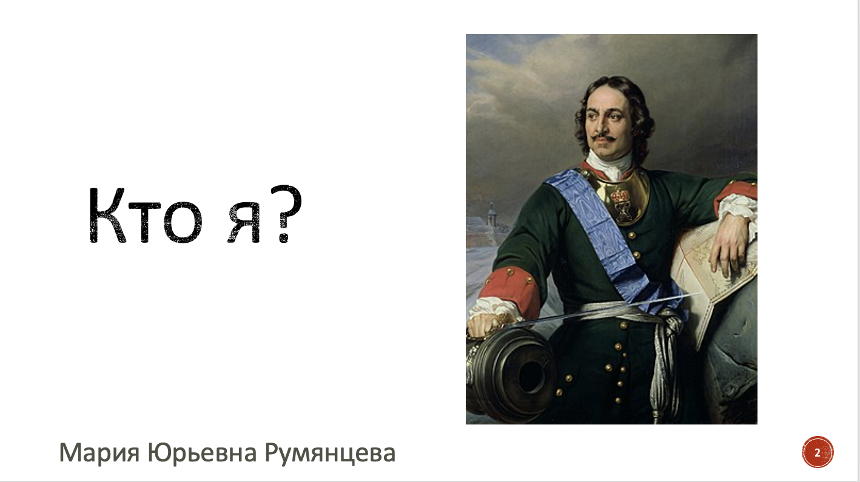
 | Правильно, это Пётр Первый - первый русский Император. В следующем году у него юбилей - 350 лет! | 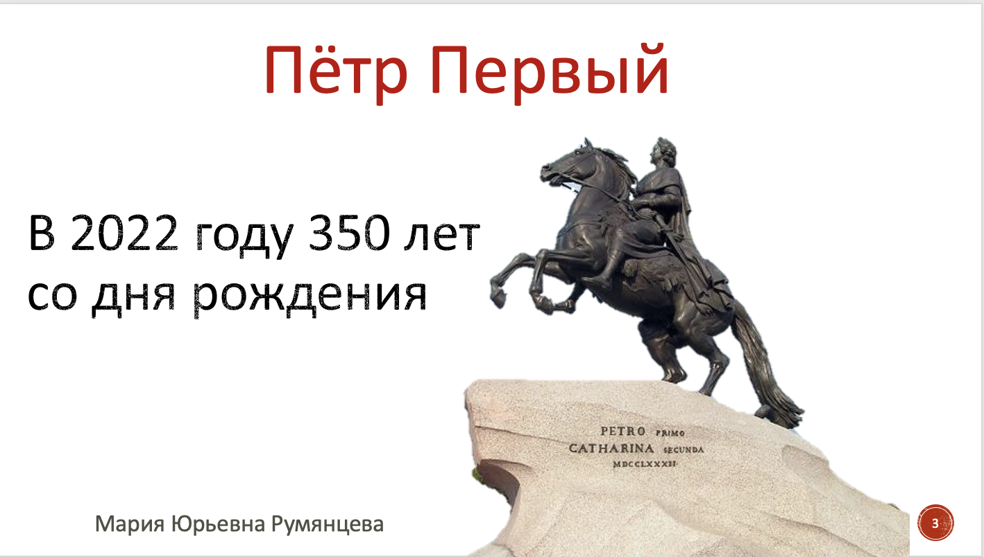
 | А вы знаете, чем прославился Петр Первый?  (Если произносят, что основал Санкт-Петербург, то отметить и перейти дальше. )  Если нет: Он основатель русского флота. Прорубил окно в Европу! А для меня важно, что он основал город, из которого я веду сегодня занятие.  .  Вы знаете, как называется этот город? | 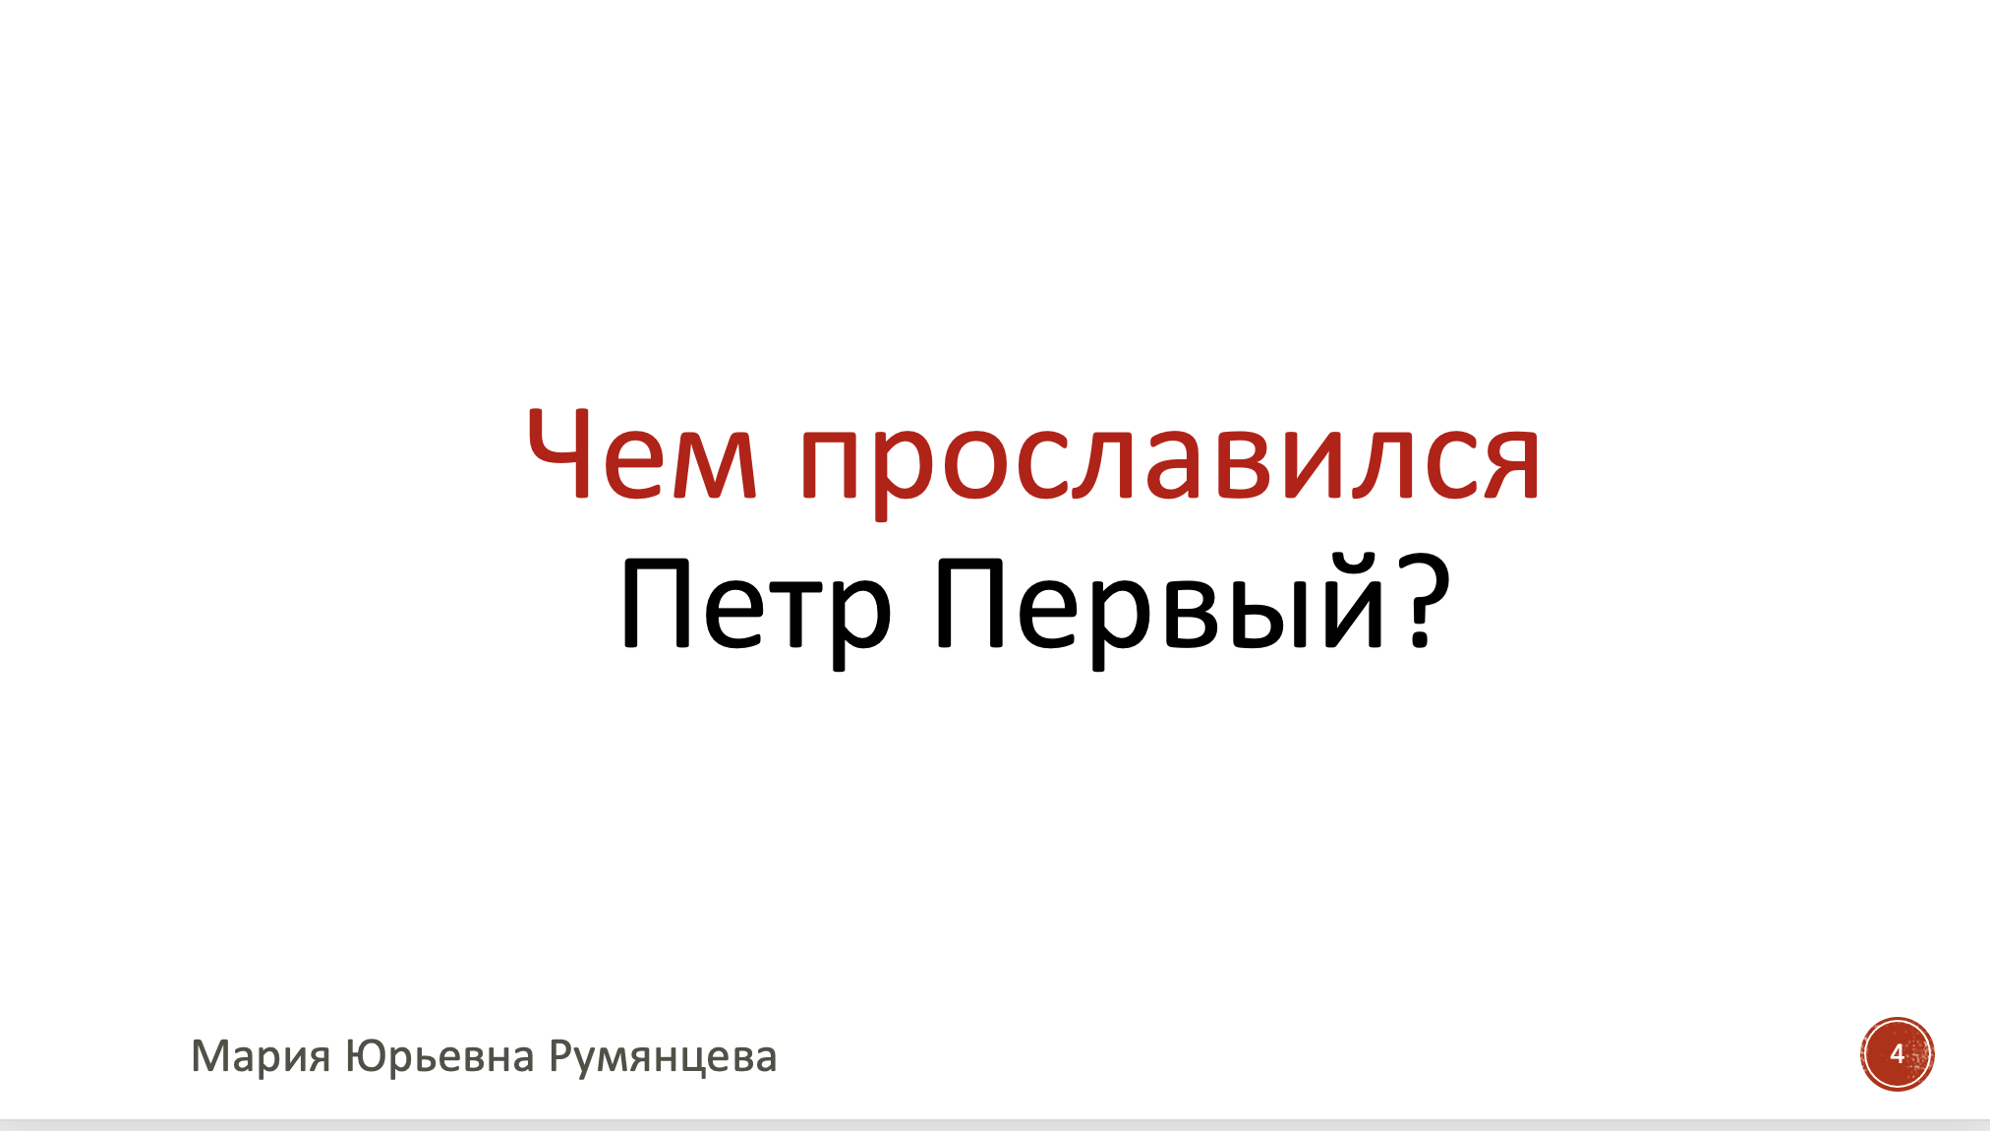
 | Да, Пётр Первый основал Санкт-Петербург,  А кто-нибудь из вас был в Санкт-Петербурге?  (прореагировать) - Тогда сегодня вы сможете вспомнить места и факты! / Тогда сегодня познакомимся с городом! | 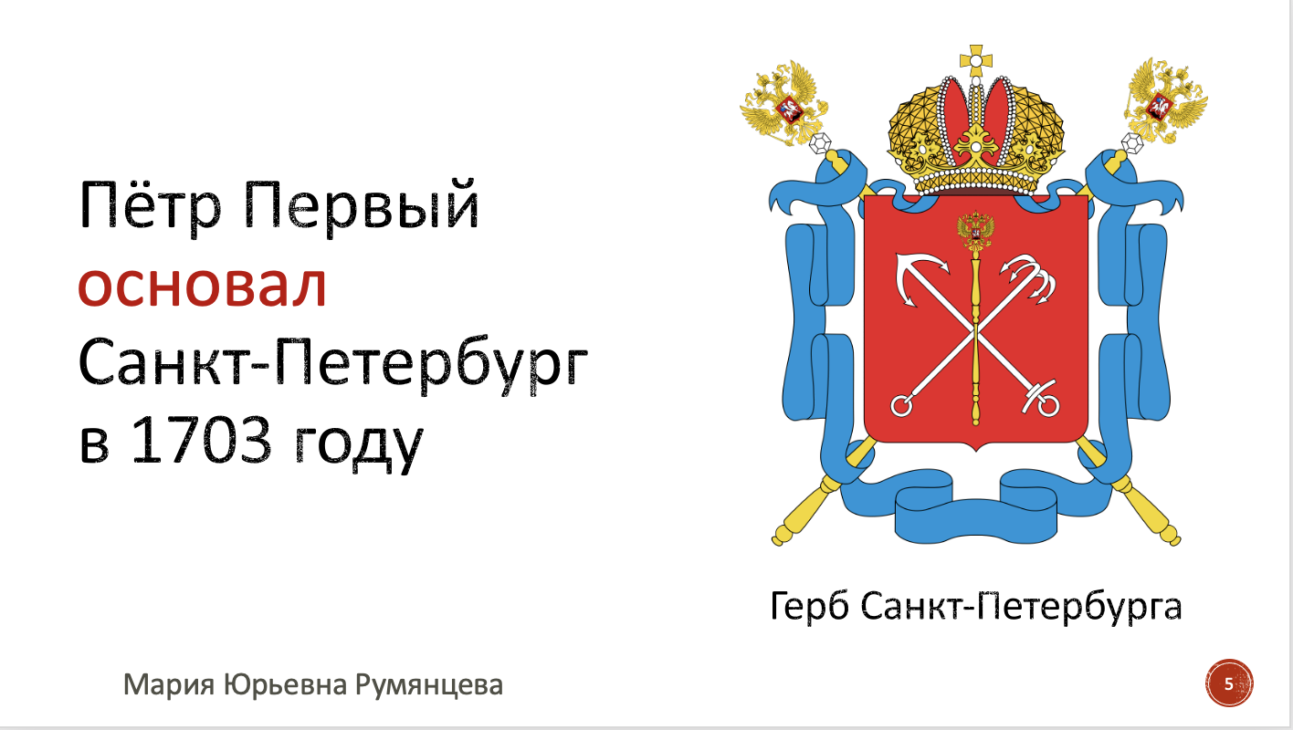
 | А сейчас костюм Петра Первого мы повесим на вешалку, и я стану педагогом дополнительного образования по…. ПРОГРАММИРОВАНИЮ! И зовут меня Мария Юрьевна. | 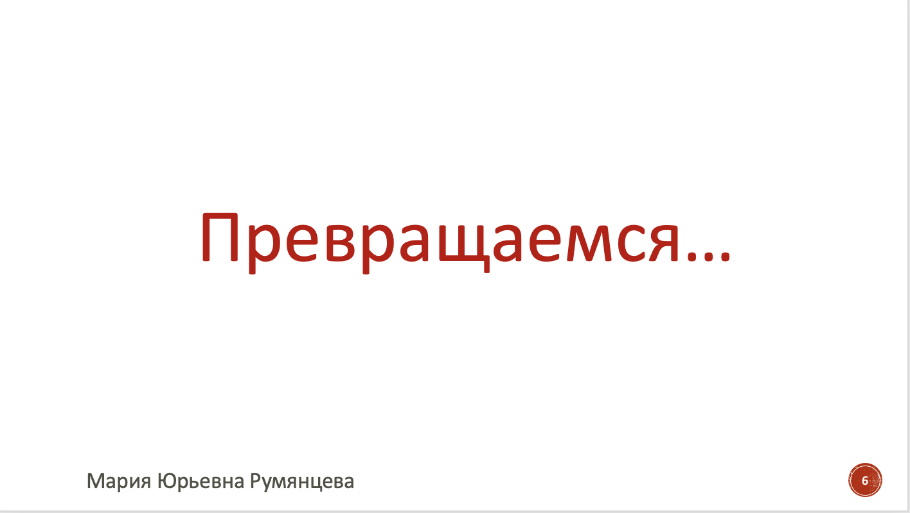  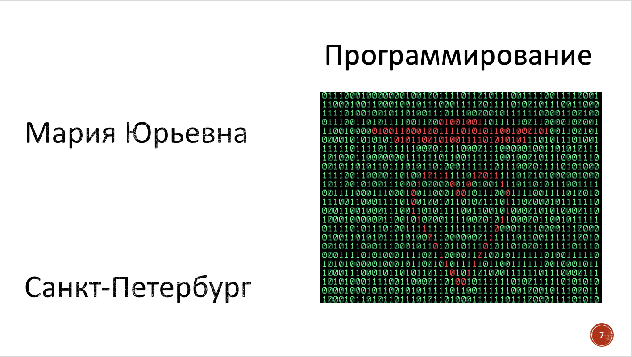
 | Но у вас не возникает вопрос, как связаны Петр Первый и программирование?  Разве при Петре Первом было программирование?  (пауза)  Найти ответ на этот вопрос и будет главная задача занятия. | 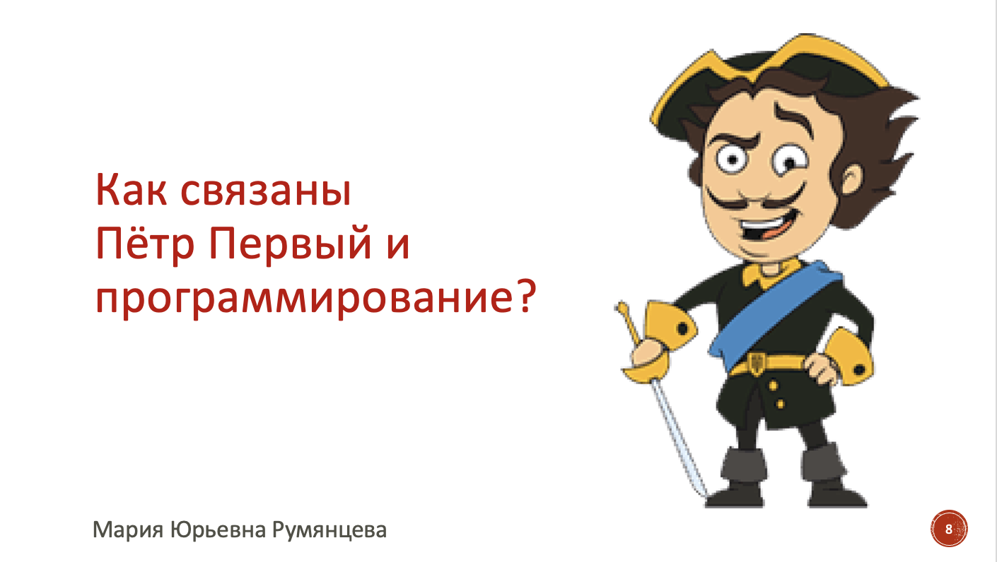
Деление на команды | А сегодня мы будем работать в командах, потому что никто из программистов не работает один. Вы станете экипажами трёх кораблей флотилии Петра Первого.  Если ученики в одном помещении:  Вы уже сидит по командам, каждый компьютер - одна команда.  Если ученики в зуме:  Провести жеребьёвку с помощью генератора случайных чисел. Список учеников и команды выведены на экране.  Ваша команда - экипаж “Выборг”, вы - экипаж “Полтава” и вы - экипаж “Нарва”. | 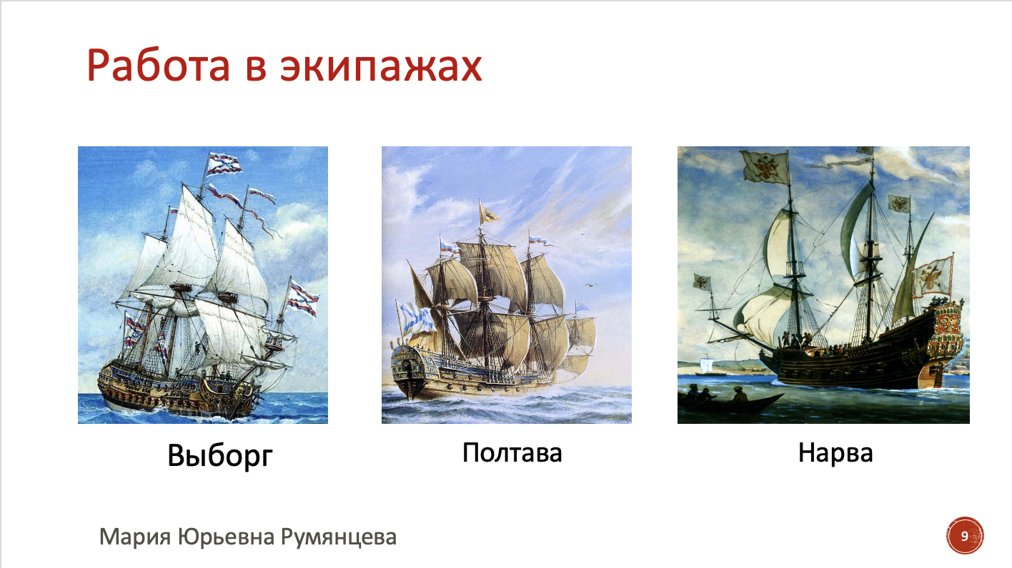
 | Корабль может дойти до цели только благодаря слаженной работе в экипаже.  А какие правила командной работы вы знаете? | 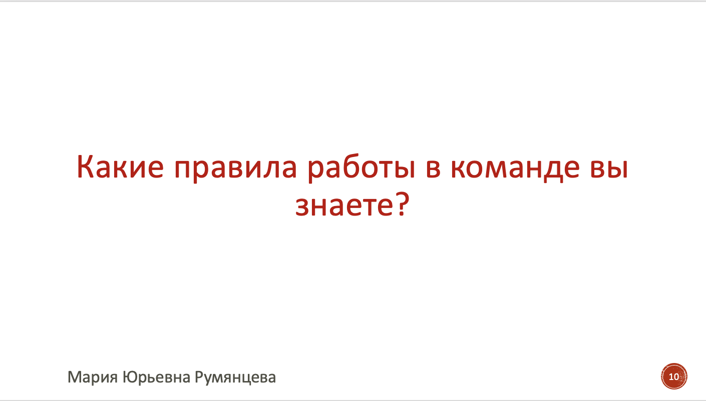
 | Отлично! Мои представления во многом совпадают с вашими, давайте зафиксируем. (зачитать правила со слайда, прокомментировать, что назвали). | 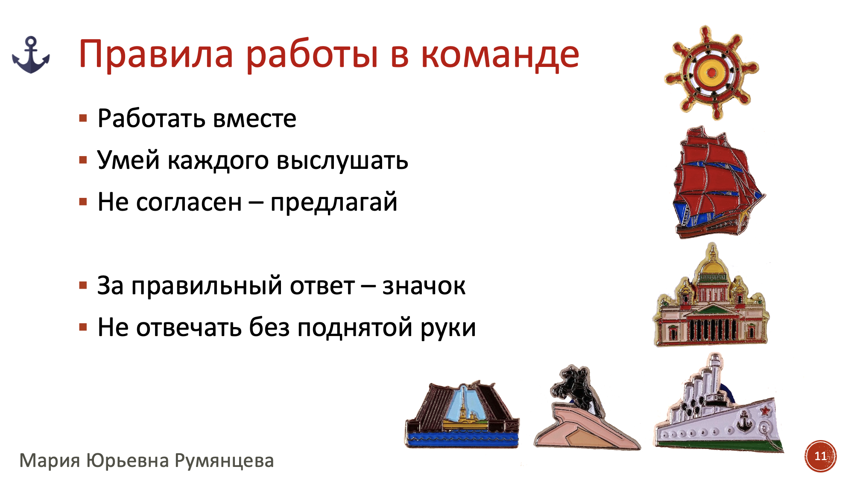
 | А теперь давайте отправимся в путешествие в море программирования! | 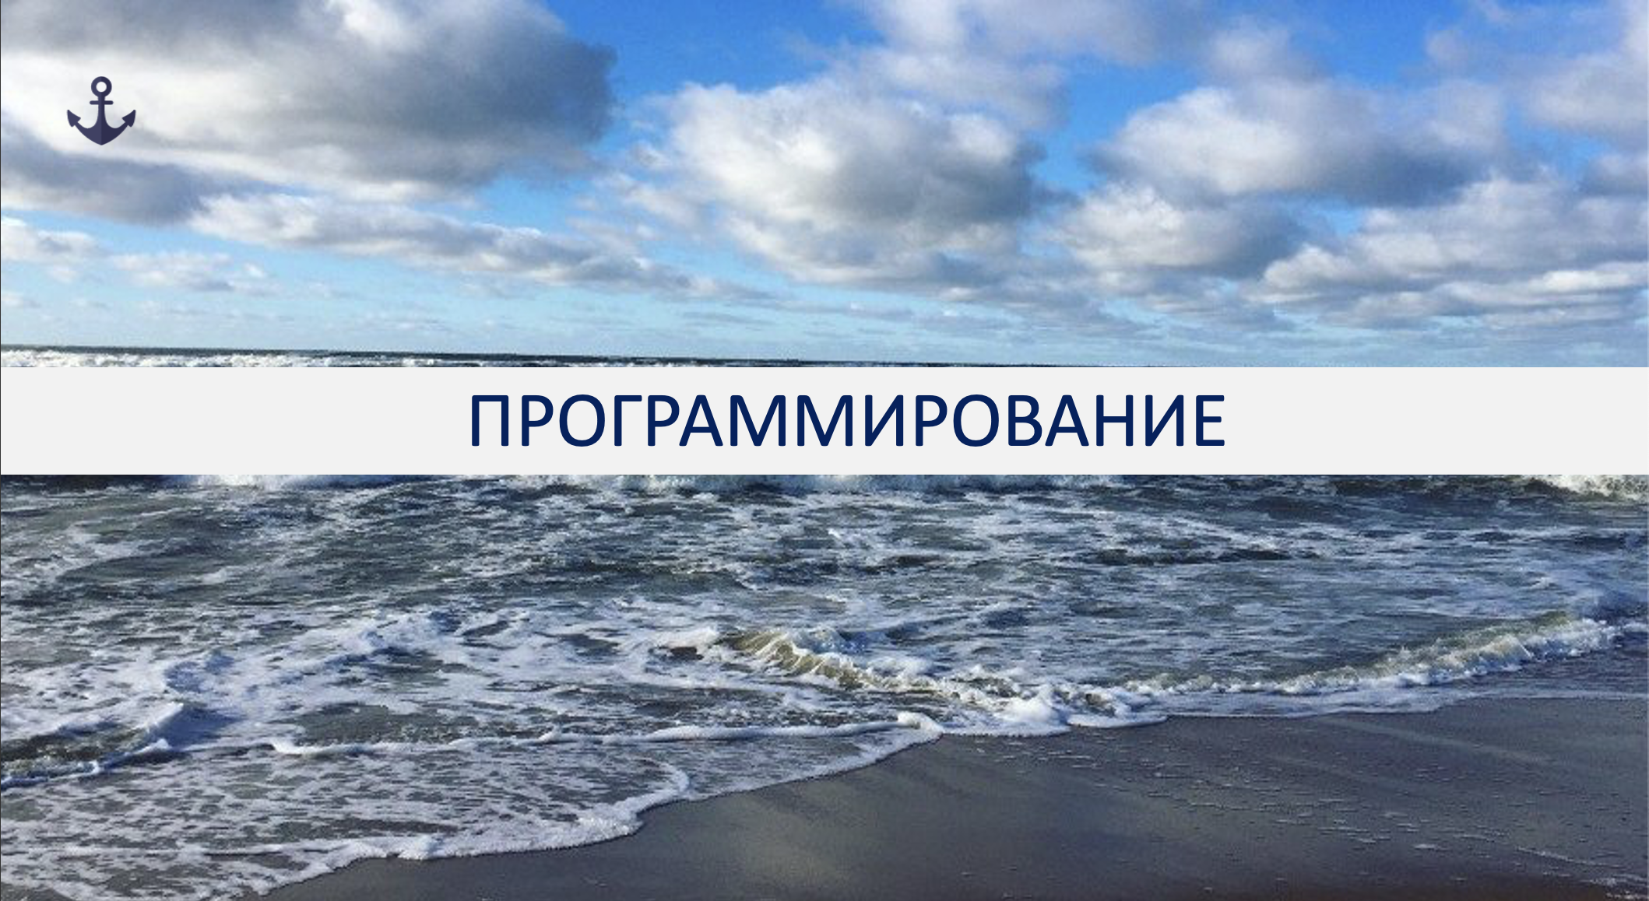
Где мы встречаемся с программированием?  2 минуты | Вопрос для каждого экипажа:  А где в жизни мы встречаемся с программированием?  Посмотрите на слайд, он вам поможет ответить на вопрос. Если есть ответ - поднимайте руку.  Конечно, компьютер! А кто из вас уже работает за компьютером?  Да, транспорт, магазин, бытовая техника.  Программирование встречается и в музеях (вы это тоже назвали). В Санкт-Петербурге много музеев, но один из них особый. Давайте посмотрим, чем. | 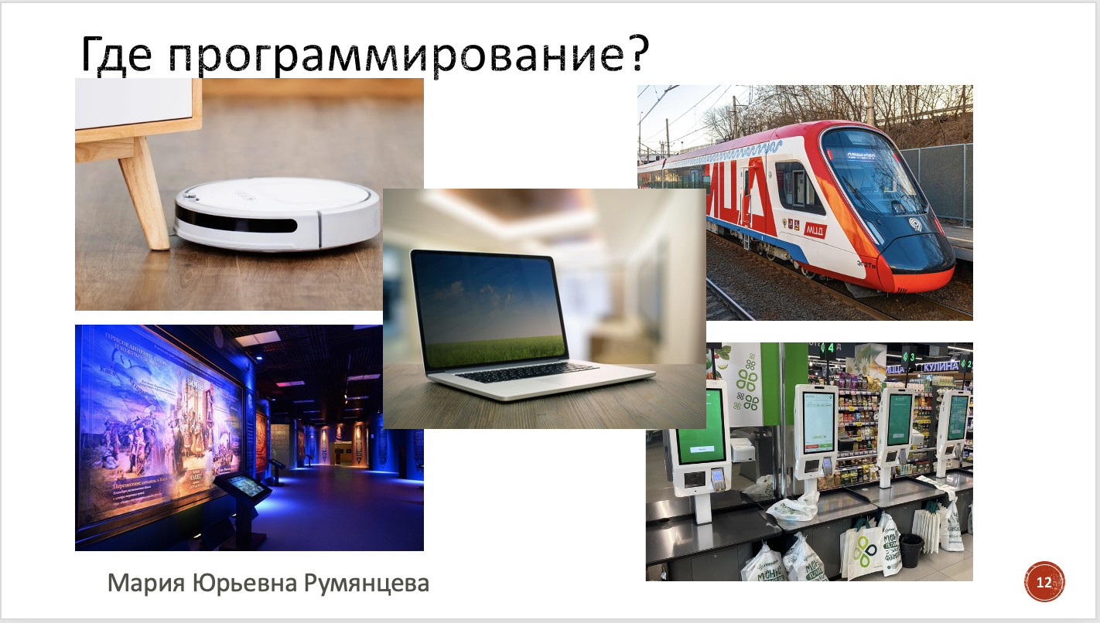
 | (показываем фрагмент фильма про Петровскую акваторию) – 1 минута
 | Кто запомнил, какой был музей? (можно хором)  Вот для этого музея мы создадим компьютерного гида в образе Петра Первого. Он сможет рассказать о Санкт-Петербурге буквально как экскурсовод и отвечать на вопросы.  Но для этого нужно создать программу. | 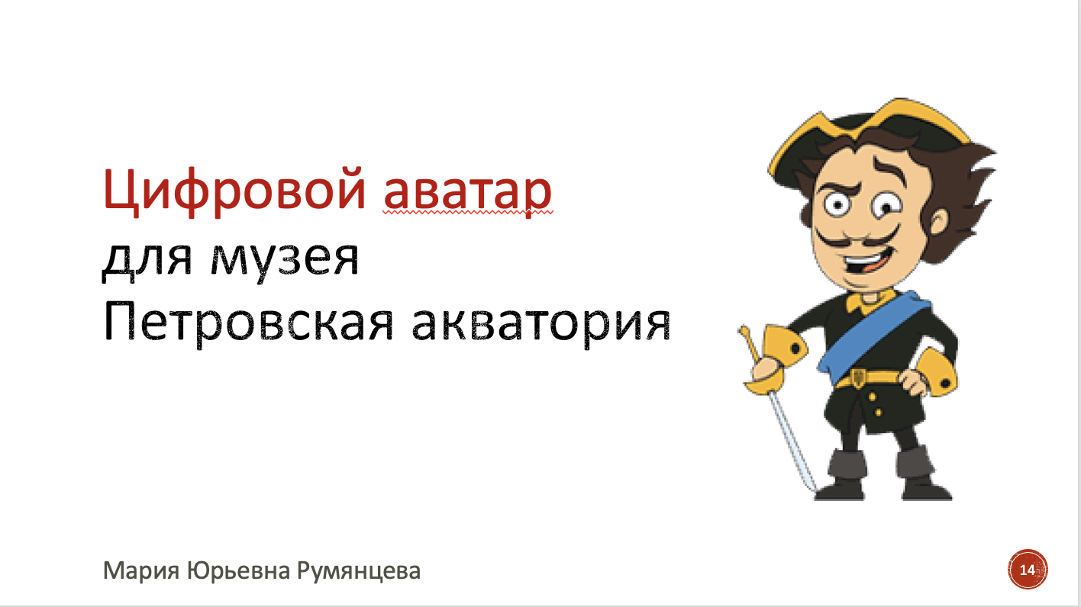
Что такое алгоритм?  2 минуты | У меня на экране зашифровано самое важное понятие программирования.  Какое слово зашифровано? Посовещайтесь в команде, как готово - поднимаем руку.  (если возникают трудности в решении ребуса, то проговариваем вместе)  Да, правильно, это алгоритм! | 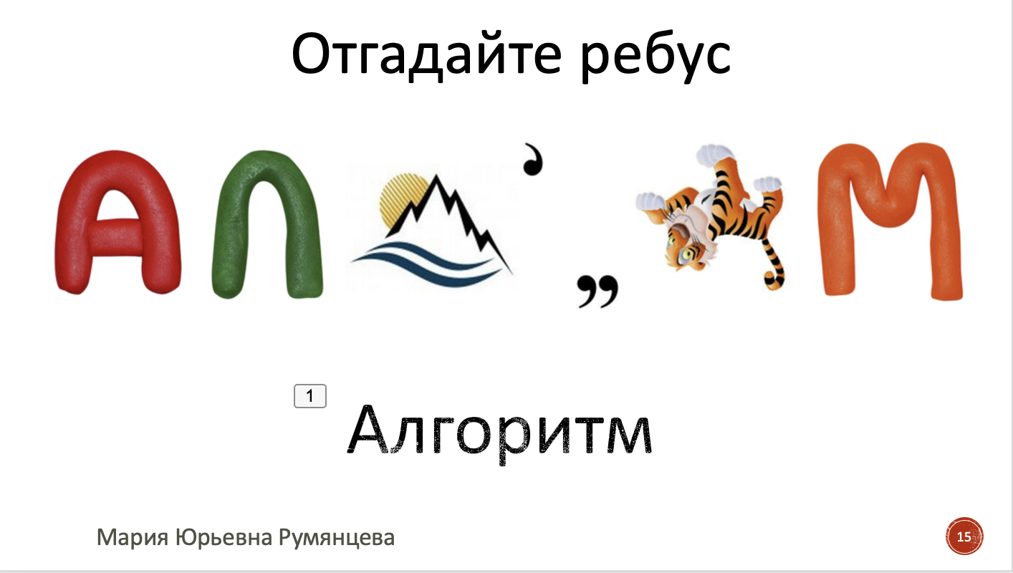
 | Но что же такое алгоритм?  Если ученики работают в одном помещении:  10 секунд чтобы посовещаться в командах!  Если в зуме:  Отвечают по готовности.  Поднимайте руку, когда готовы! | 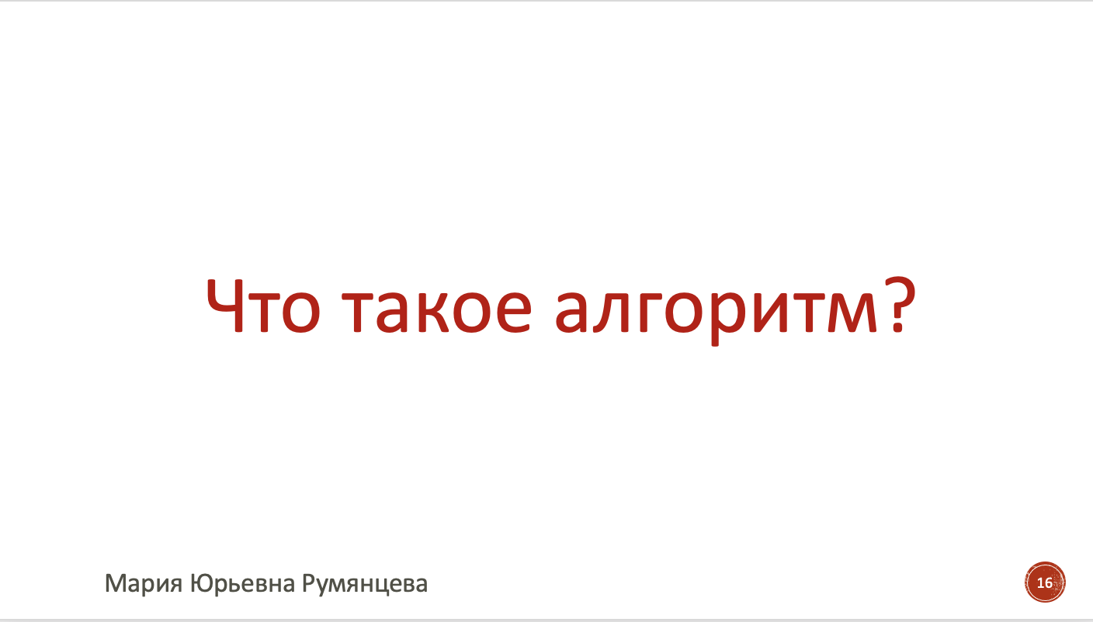
 | Да, правда, это последовательность действий, которые могут привести к результату.  А к кому результату? Чтобы компьютер нас понял и мы решили задачу, которую мы перед ним поставили. И это и есть программирование. | 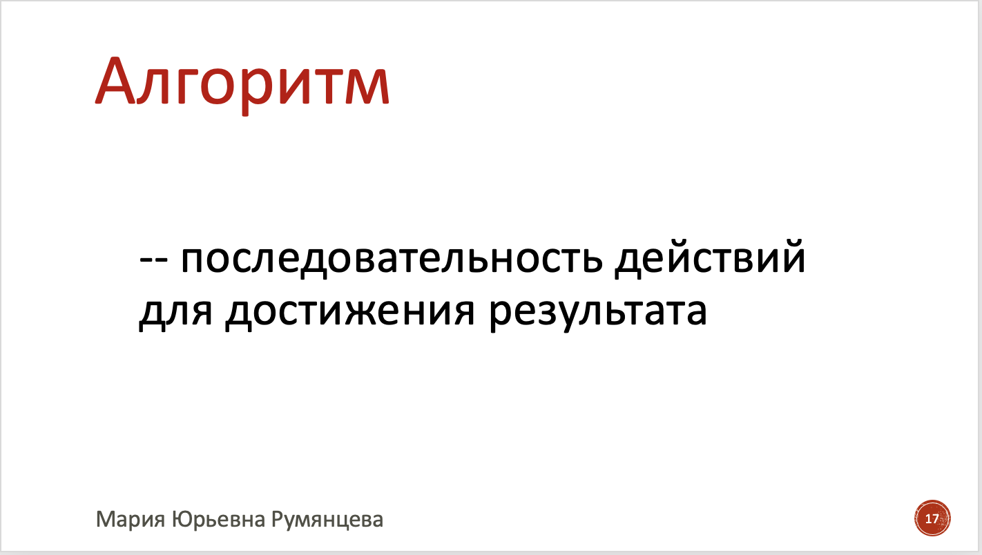
 | Главный инструмент программиста - это компьютер.
Распределение ролей  30 секунд | Помните, что работаем в экипажах корабля. У каждого на корабле есть своя роль.  Если ученики работают в одном помещении:  Посмотрите на стол. Если перед вами карточка с компьютерной мышью - значит вы сейчас будете отвечать за работу с мышью. Поднимите руки!  Если карточка с клавиатурой, то вы будете печатать на клавиатуре.  ответственные поднимают руку! И карточка со штурвалом - вы капитаны - тот, кто будет координировать действия и говорить, что делать. Капитаны, поднимите руки! Вы будете организовывать слаженную командную работу.  Если ученики работают в зуме все:  Подготовить список, где у каждого случайным образом распределены роли. Остальное – аналогично. | 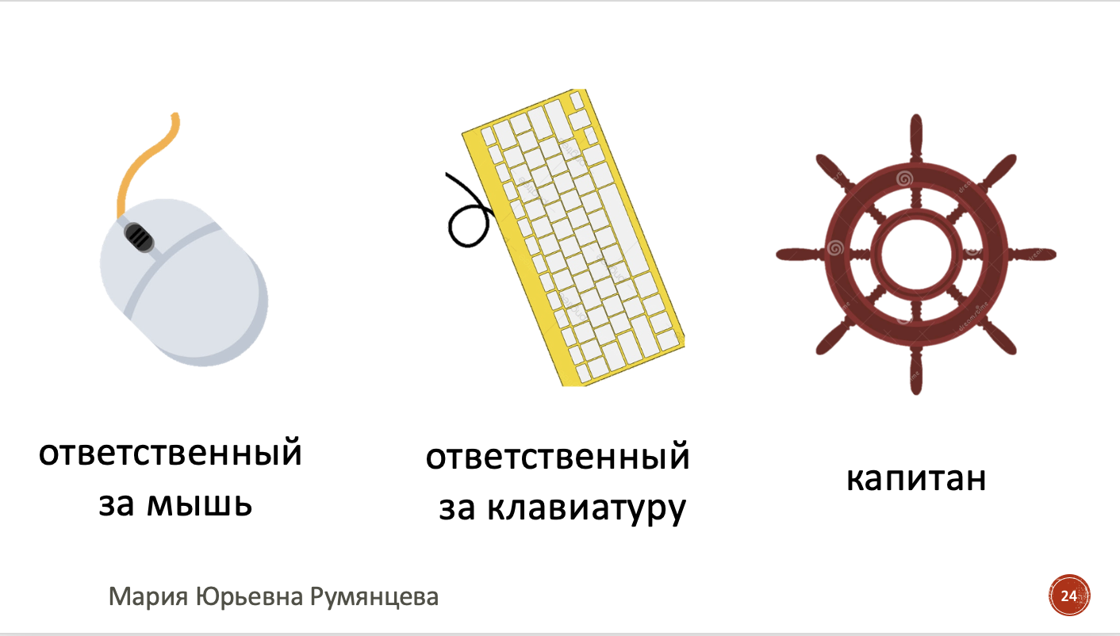
Что такое среда программирования Scratch?  2 минут | А сегодня мы познакомимся с языком программирования, где программа собирается как пазл. А вы умеет собирать пазлы?  Если ученики работают в одном помещении:  Проверим вашу командную работу! Возьмите фиолетовый конверт и достаньте пазлы из него. У вас есть 30 секунд! (наблюдение за детьми)  Капитан поднимает руку, когда готовы.  Если ученики работают все в зуме:  Пазлы открываются на специальном сайте. Ученики поднимают руки в зуме, когда готовы. | 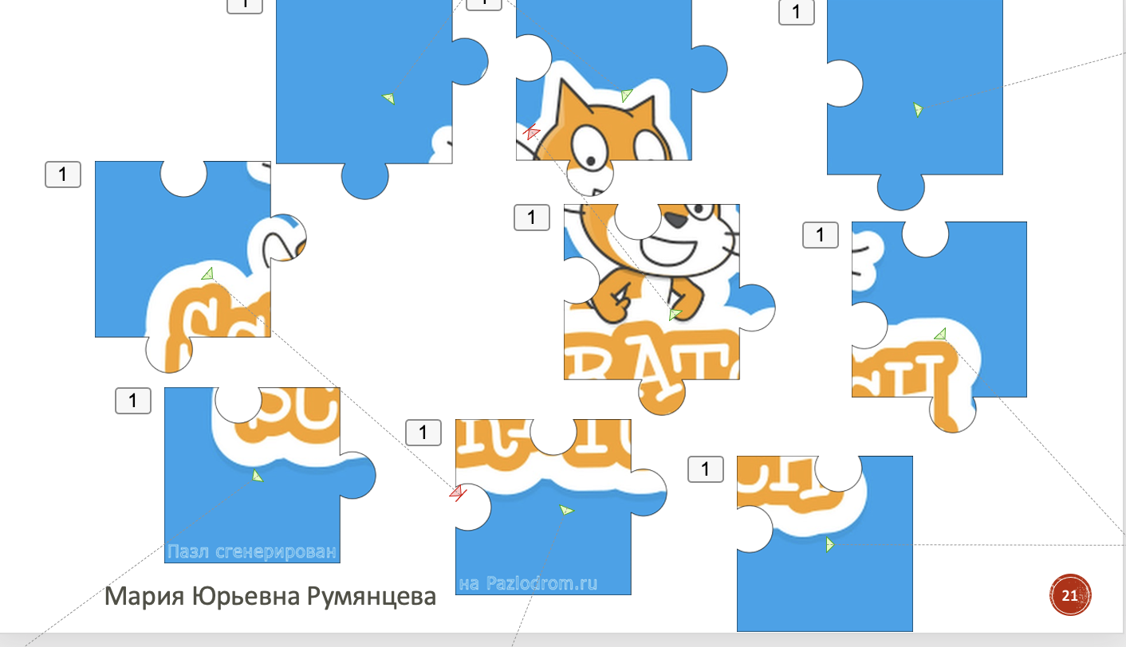
 | Что у вас получилось собрать рыжего котика и английское слово (КАКОЕ?)  Ответ: Scratch. Может кто-нибудь знает как переводится? . Scratch по английского - Царапка.  Это символ и название языка программирования.  Кто уже работал со Scratch?  О, тогда вы сможете помочь тем, кто ещё не работал! / Тогда все сегодня узнают что-то новое!  Собираем пазлы обратно в конверт. Капитаны отдают конверты мне. | 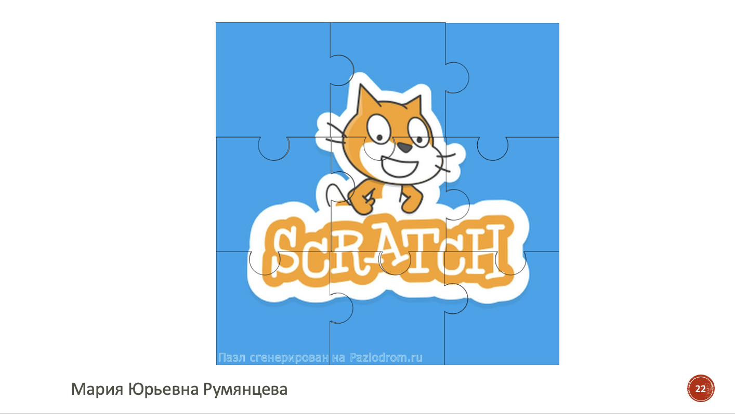
ТБ  30 секугд | Итак, мы почти закончили подготовку к программированию. Нам осталось обсудить технику безопасности.  Не переходите на другие сайты, не трогайте провода и экран. Всё выполняем только по моей команде! | 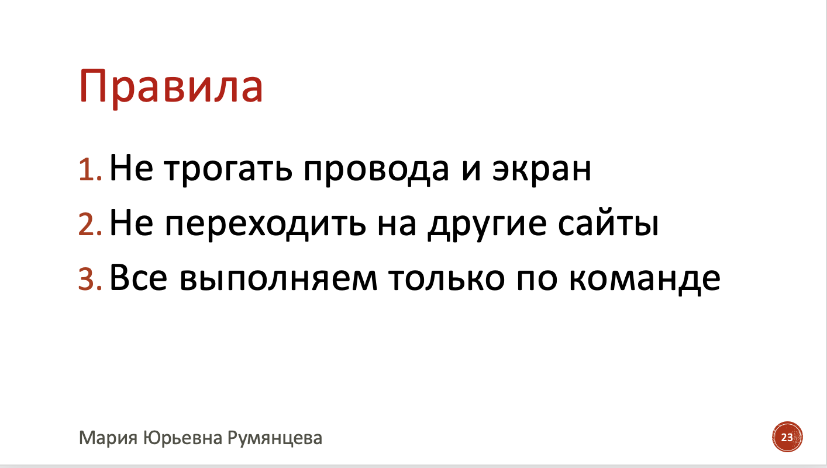
Практическая работа  15 минут (суммарно) | Мной открыта и подготовлена для работы - среда программирования.  Перед вам среда программирования.  Смотрите:  1. слева - поле, где лежат все команды, но сегодня я для вас уже выбрала необходимые действия и расположила  2. по центру – поля, где мы будем собирать наш пазл,  3. а справа – будем проверять работу. Что мы здесь видим?  (ожидаемые ответы - Петра, Петропавловскую крепость, если не говорят, то проговариваем вместе). | 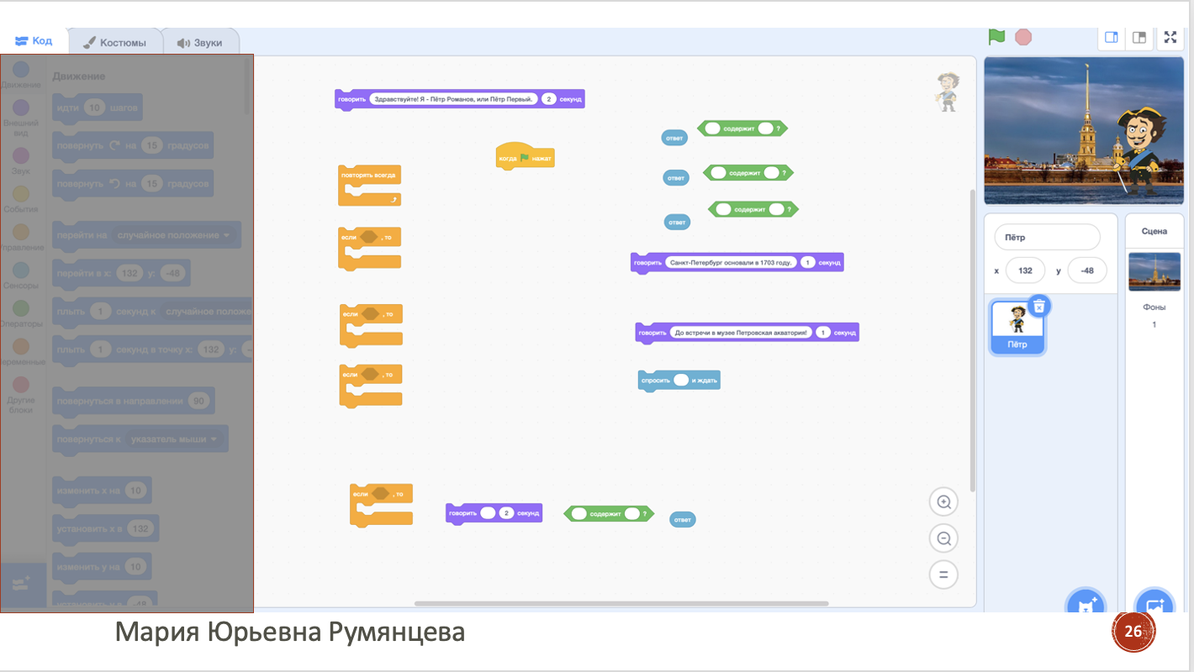
 | Задача для программы:  Наладить ДИАЛОГ с Петром 1  Давайте составим АЛГОРИТМ ДИАЛОГА:  1. Поздороваться  2. Задать и ответить на вопрос  3. Попрощаться  Первый этап мы будем делать вместе. Второй этап - вы будете делать сами с помощью технологической карты. А третий этап вы будете делать самостоятельно. | 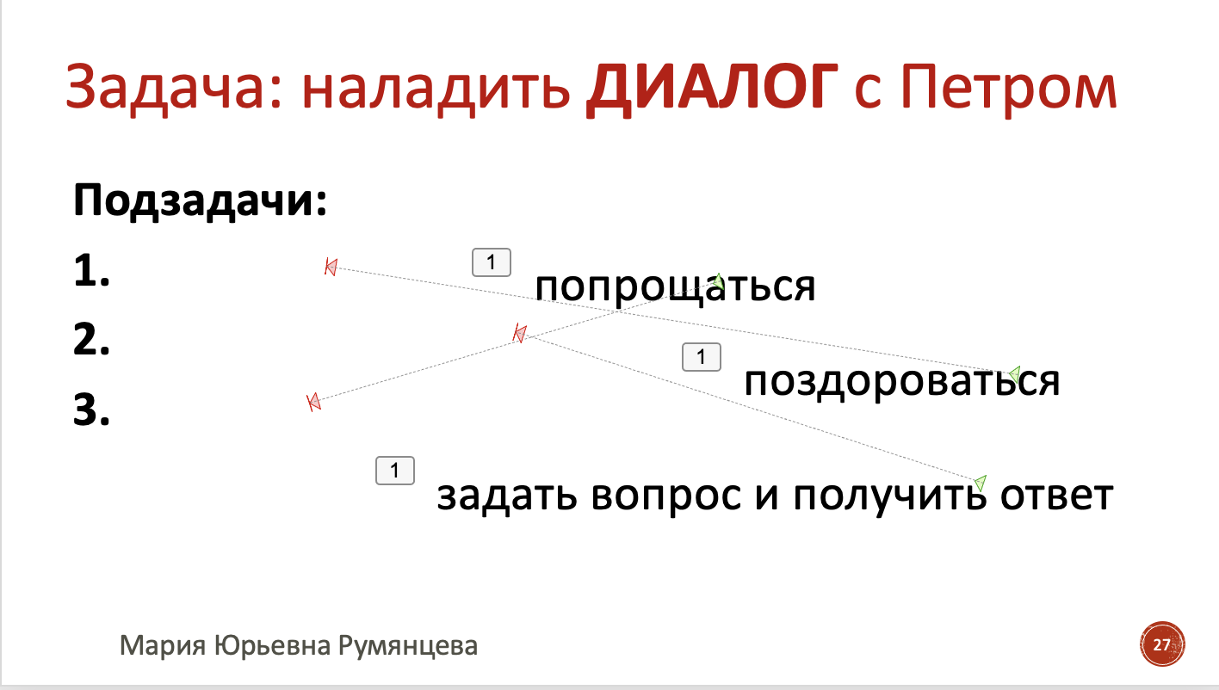
 | Мы будем использовать команды пяти разных цветов. Давайте договоримся, что какие цвета мы будем использовать, потому что цветопередача моего экрана и компьютеров может отличаться. Главная трудность - отделить жёлтый от оранжевого. | 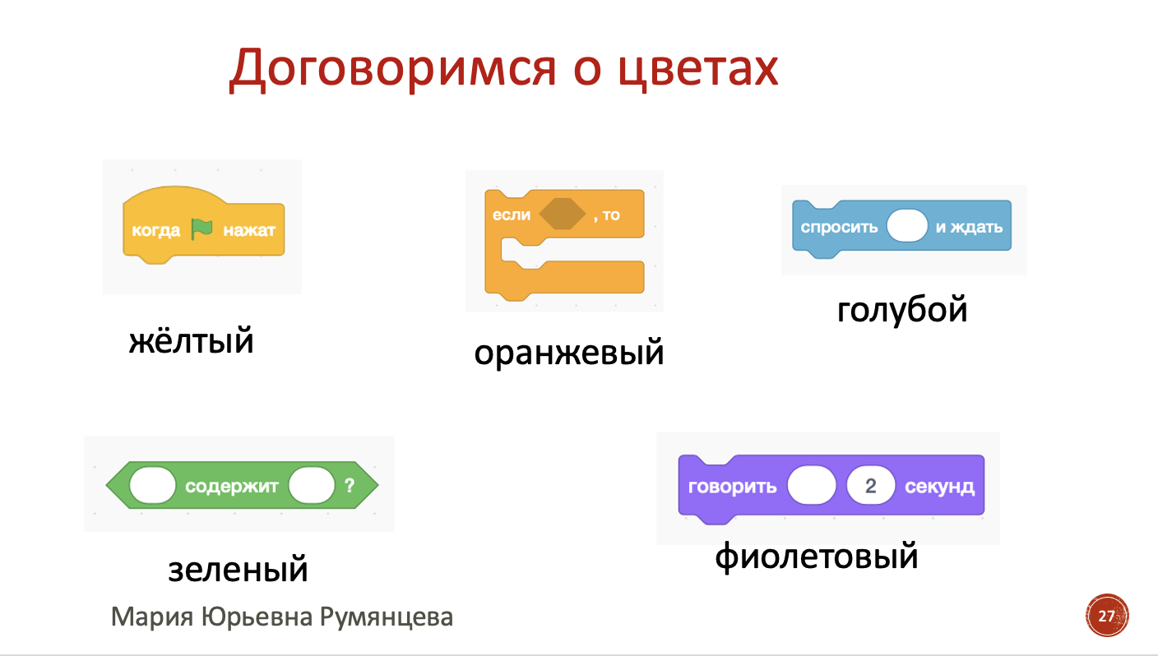
 | 1) Решаем первую подзадачу: ПОЗДОРОВАТЬСЯ.  Помните, что у каждого в экипаже своя роль! | 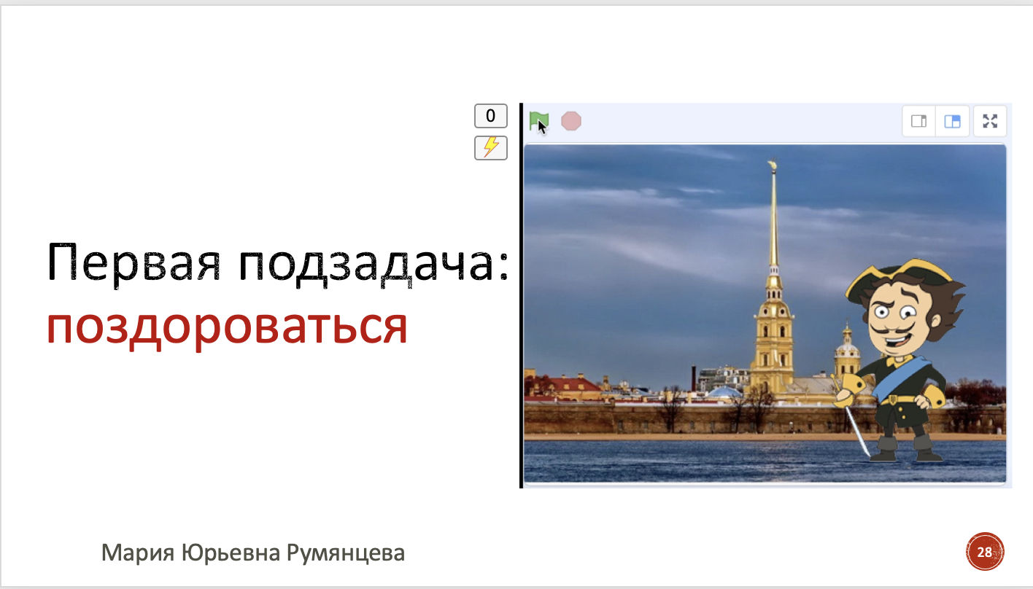
 | 1.1.  Найдем желтую фигуру  с зеленым флажком и надписью “КОГДА НАЖАТ”  и ставим сверху посередине. | 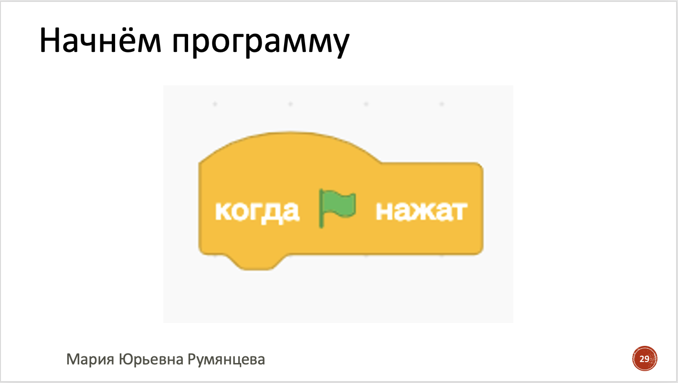
 | 1.2. Найдём оранжевую фигуру  с надписью “ПОВТОРЯТЬ ВСЕГДА”  похожа на большую скобку.  Ответственный за мышь нажимают на неё и перетаскивают под фигуру с желтым флажком так, чтобы она примагнитилась. | 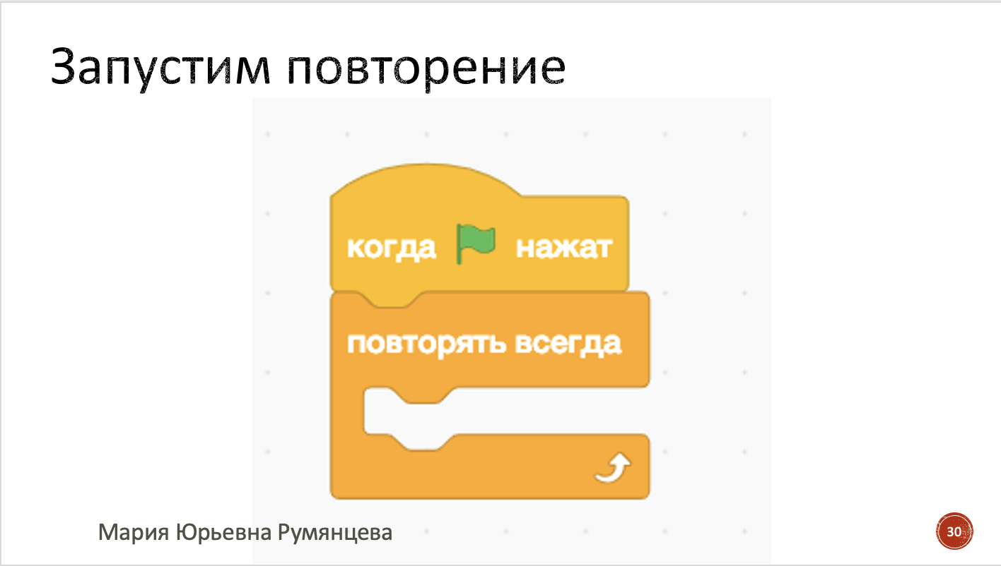
 | 1.3 Найдем голубую фигуру  с надписью “СПРОСИТЬ И ЖДАТЬ”  Ответственный за мышь нажимает на неё и вставляет внутрь оранжевой скобки “ПОВТОРЯТЬ ВСЕГДА”. | 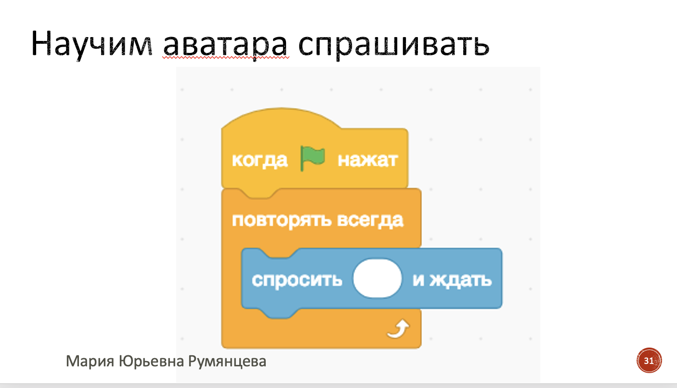
 | 1.4. Найдём оранжевую фигуру  с надписью “ЕСЛИ … ТО”  тоже похожа на большую скобку.  Ответственный за мышь нажимают на неё и перетаскивают внутрь скобки с надписью “ПОВТОРЯТЬ ВСЕГДА” под голубую команду “СПРОСИТЬ И ЖДАТЬ”. | 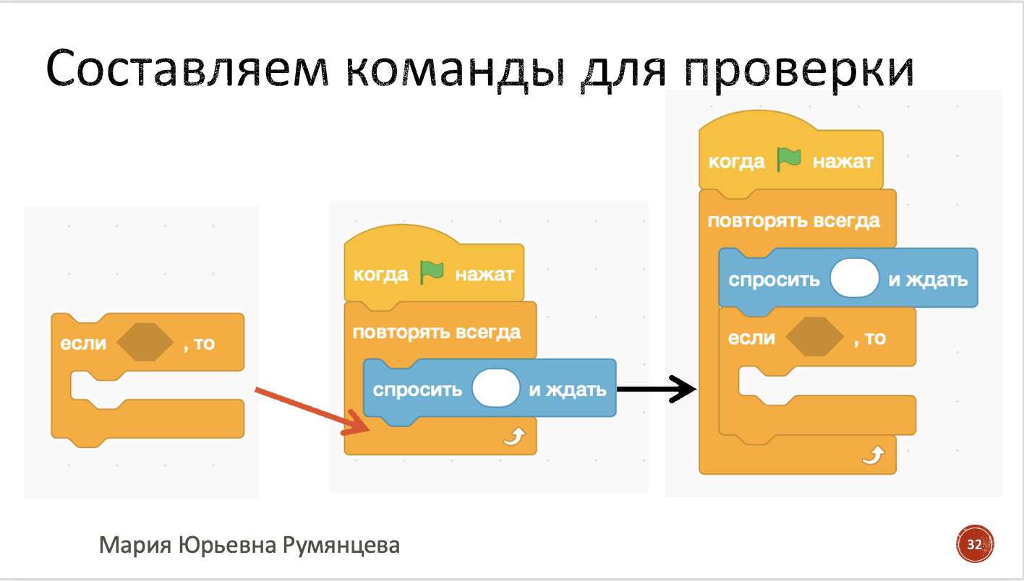
 | 1.5. Теперь найдем зеленый шестиугольник  с надписью “СОДЕРЖИТ”.  Смотрим на оранжевую фигуру с надписью "ЕСЛИ....ТО", обращаем внимание что между этими двумя словами нарисован шестиугольник коричневого цвета.  Ответственный за мышь берет зеленый шестиугольник с надписью «СОДЕРЖИТ» и вставляет в левый угол шестиугольной фигуры коричневого цвета. | 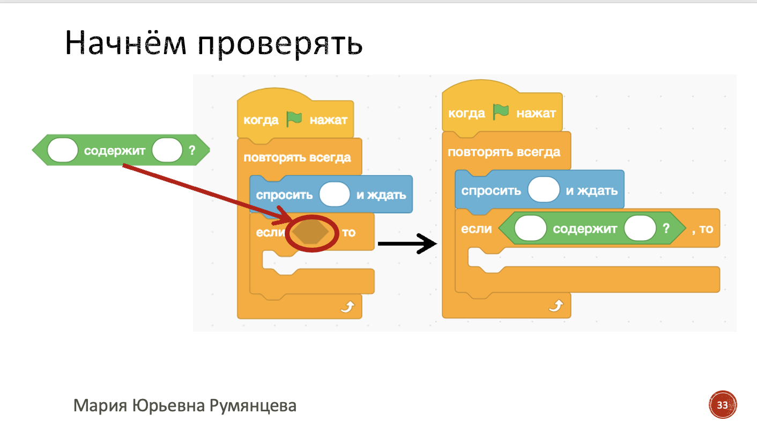
 | 1.6. Находим голубой овал  с надписью “ОТВЕТ”.  Находим внутри зеленого шестиугольника с надписью “СОДЕРЖИТ” два белых овальных отверстия.  Ответственный за мышь берет и вставляет голубой овал в ЛЕВОЕ ОТВЕРСТИЕ. | 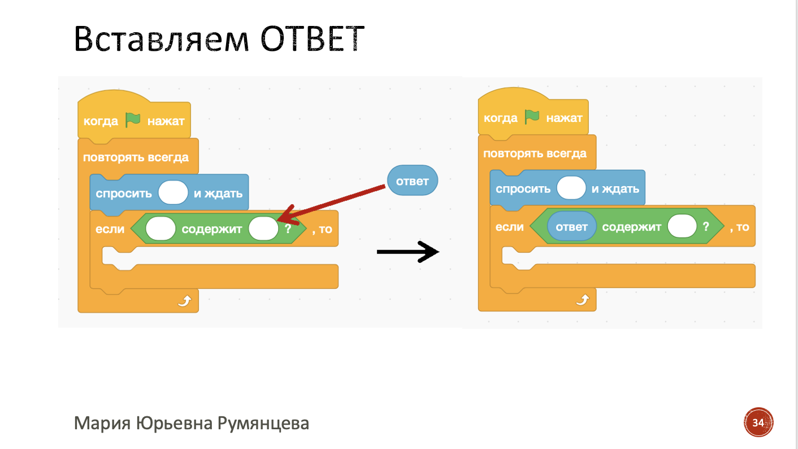
 | 1.7. Теперь найдите в зеленом шестиугольнике с надписью “СОДЕРЖИТ” второе отверстие.  Ответственный за клавиатуру пишет в нём “ЗДРАВСТВУЙТЕ” - ключевое слово - и нажимает Enter. Пожалуйста, постарайтесь написать правильно. | 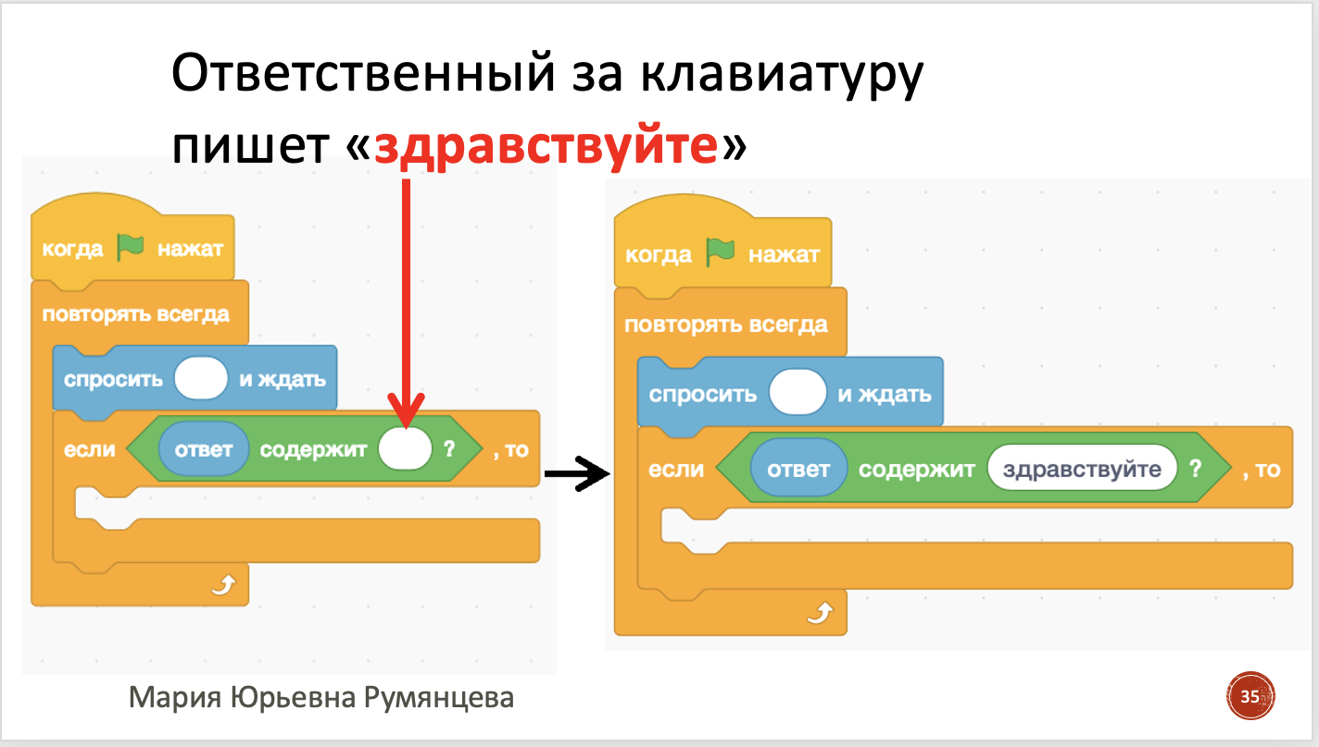
 | 1.8 Находим фиолетовую фигуру  с надписью “ГОВОРИТЬ “Здравствуйте, я Пётр Первый”, 10 СЕКУНД” и ответственный за мышь вставляет его под зелёную фигуру с надписью “СОДЕРЖИТ”. Это последняя команда для первой подзадачи! | 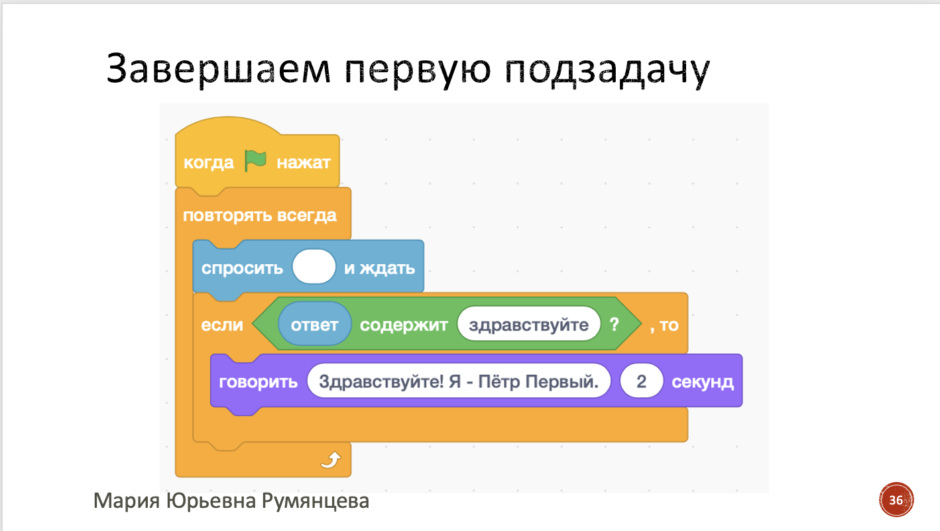
 | Теперь проверим, что у вас всё работает и вы запрограммировали первую подзадачу.  Для этого ответственный за мышь нажимает на зеленый флажок в правом верхнем углу над Петром. Смотрим чтобы у Петра появилась внизу белая полоска.  Пишем в этой полоске “здравствуйте” и нажимаем клавишу “Enter”.  Если после этого, у вас над Петром появилось белое облако с надписью, то вы всё сделали правильно.  Получилось? Поднимите руку, если получилось! Что сказал Пётр? | 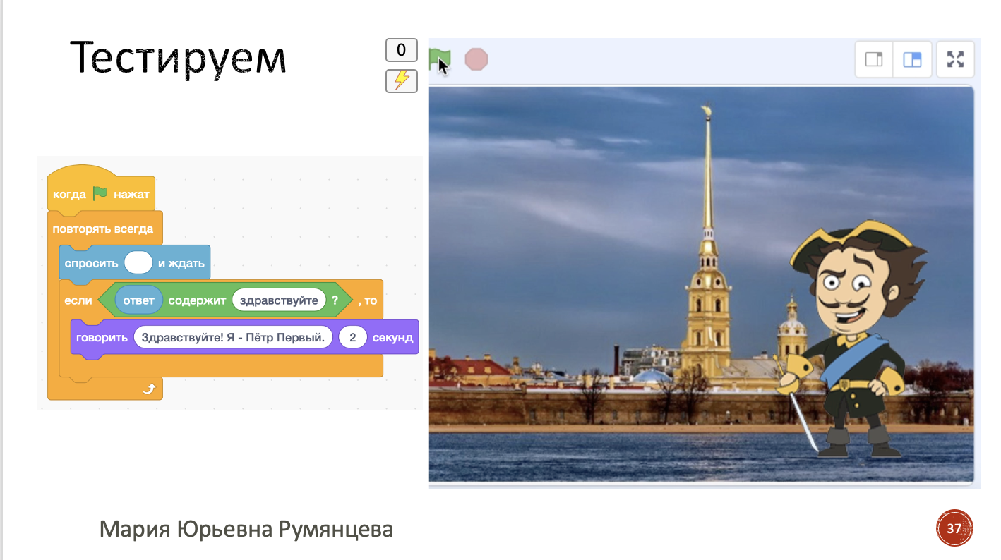
 | Теперь решим ВТОРУЮ ПОДЗАДАЧУ:  ЗАДАТЬ ВОПРОС И ПОЛУЧИТЬ ОТВЕТ  Каждая команда будет задавать Петру свой вопрос, а потом мы это соединим в единый диалог. Я выдаю лидерам технологические карты (инструкции) - нужно внимательно читать и смотреть на картинки с алгоритмом ваших действий. Они похожи на то, что мы сделали в первой подзадаче, но есть отличия - будьте внимательны. | 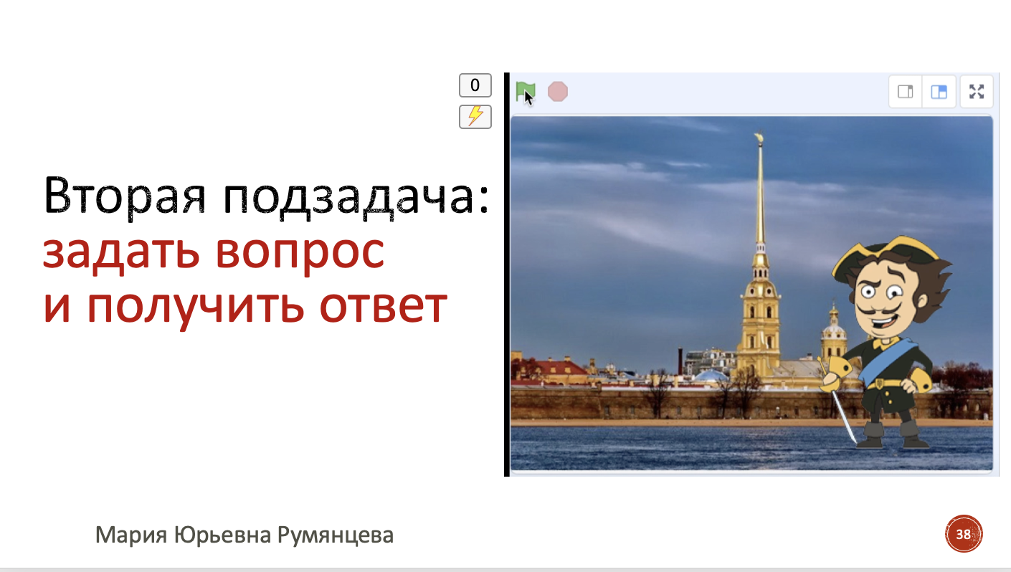
Самостоятельная работа  5 минут | (экипажи работают самостоятельно) | 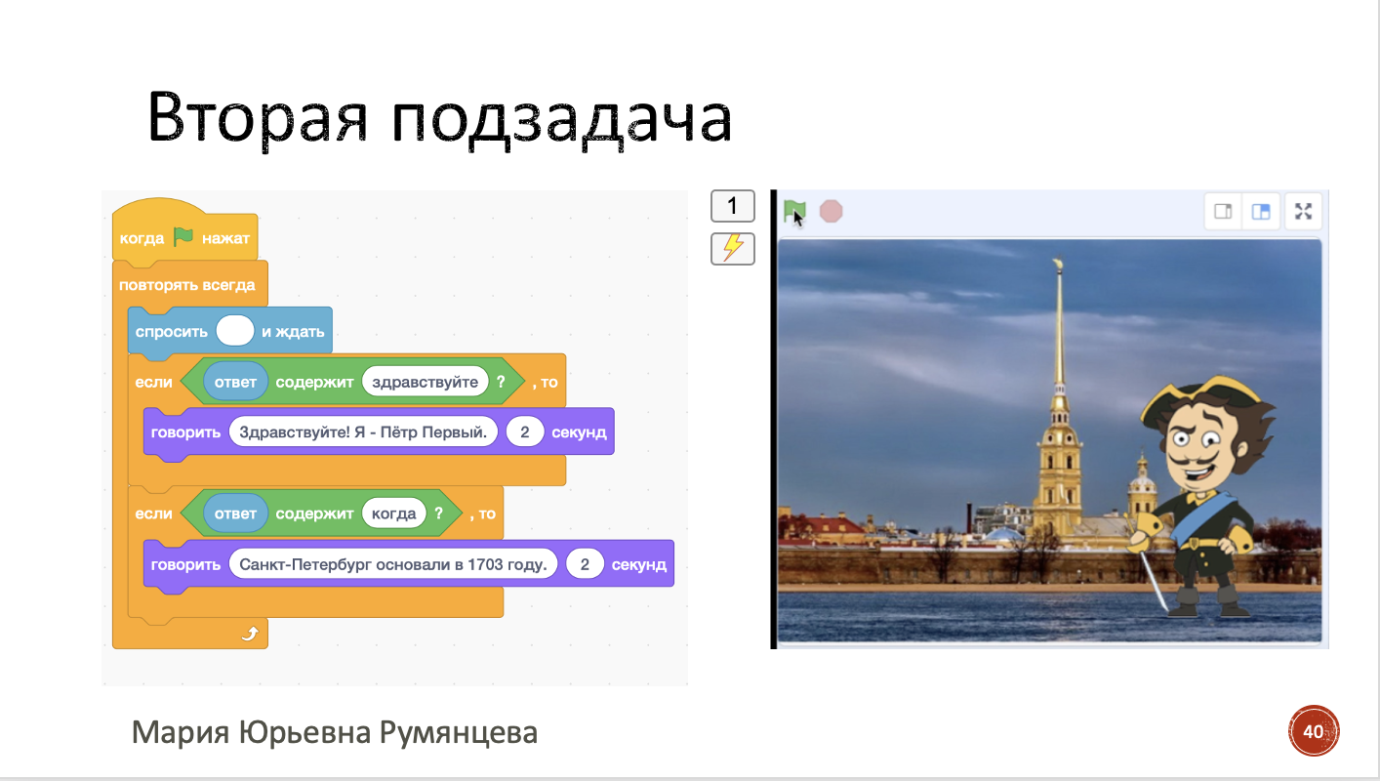
Подведение итогов практической работы  2 минуты | А теперь соберем все вопросы вместе и озвучим диалог. Для этого все экипажи  под руководством капитана с технологическими картами занимают первоначальные места, а я снова облачусь в костюм Петра.  Ваши программы появятся у меня на экране. Надеюсь, что вы правильно составили алгоритмы и у нас получится диалог. | 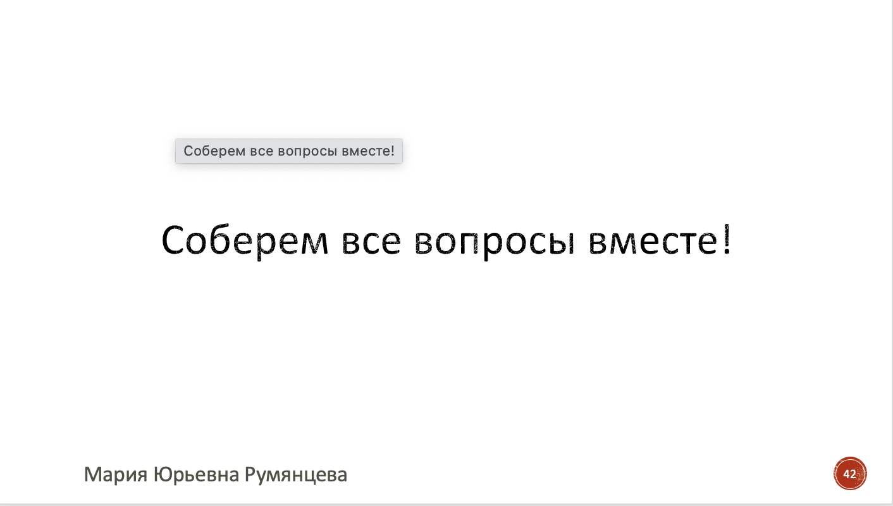
 | Экипаж Выборг - какой у вас был вопрос? “Когда основан Санкт-Петербург”?  Я нажимаю, и если вы всё сделали правильно, то вопрос появится на экране. Отвечаю!  Санкт-Петербург основан в одна тысяча семьсот третьем году. | 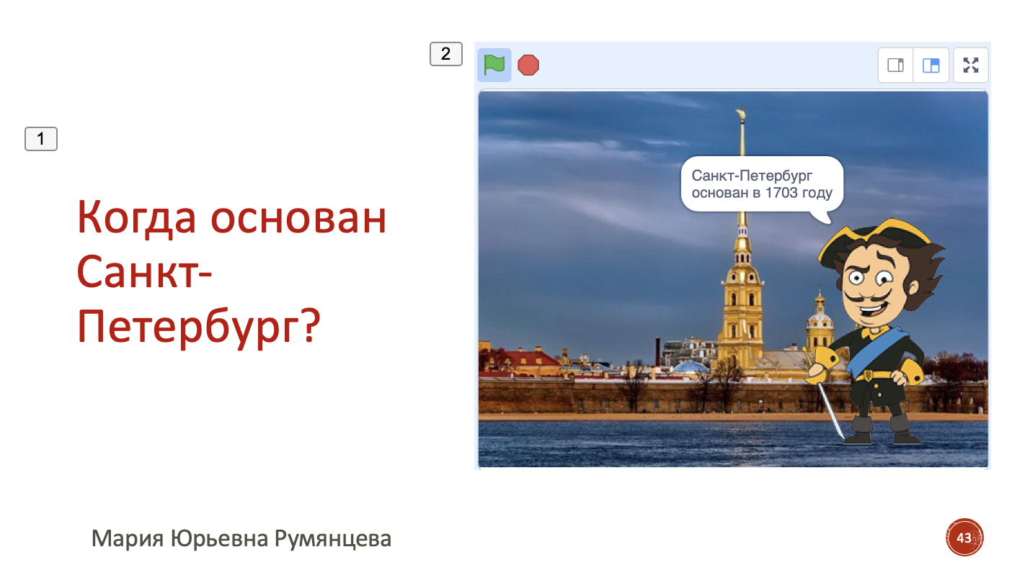
 | Экипаж “Полтава” - ваш вопрос:  Где основан Санкт-Петербург! Проверяем! Вопрос появился, значит всё правильно!  Санкт-Петербург основан в дельте реки Невы? | 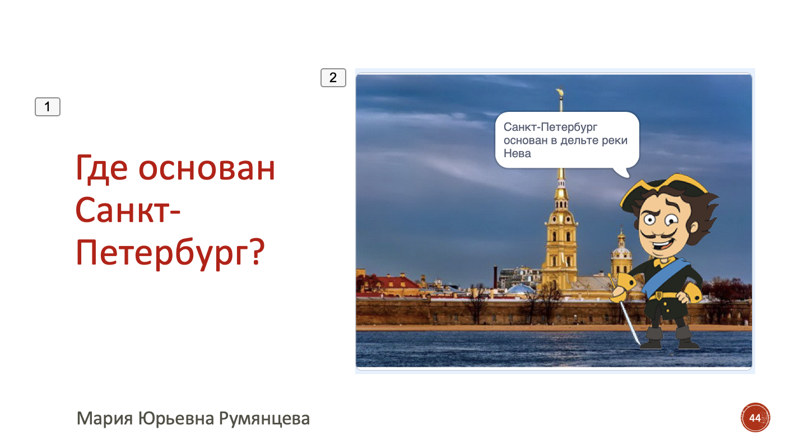
 | Экипаж “Нарва” - ваш вопрос?  Что было построено первым? Проверяем! Вопрос появился, всё хорошо.  Это первая крепость города - Петропавловская крепость. | 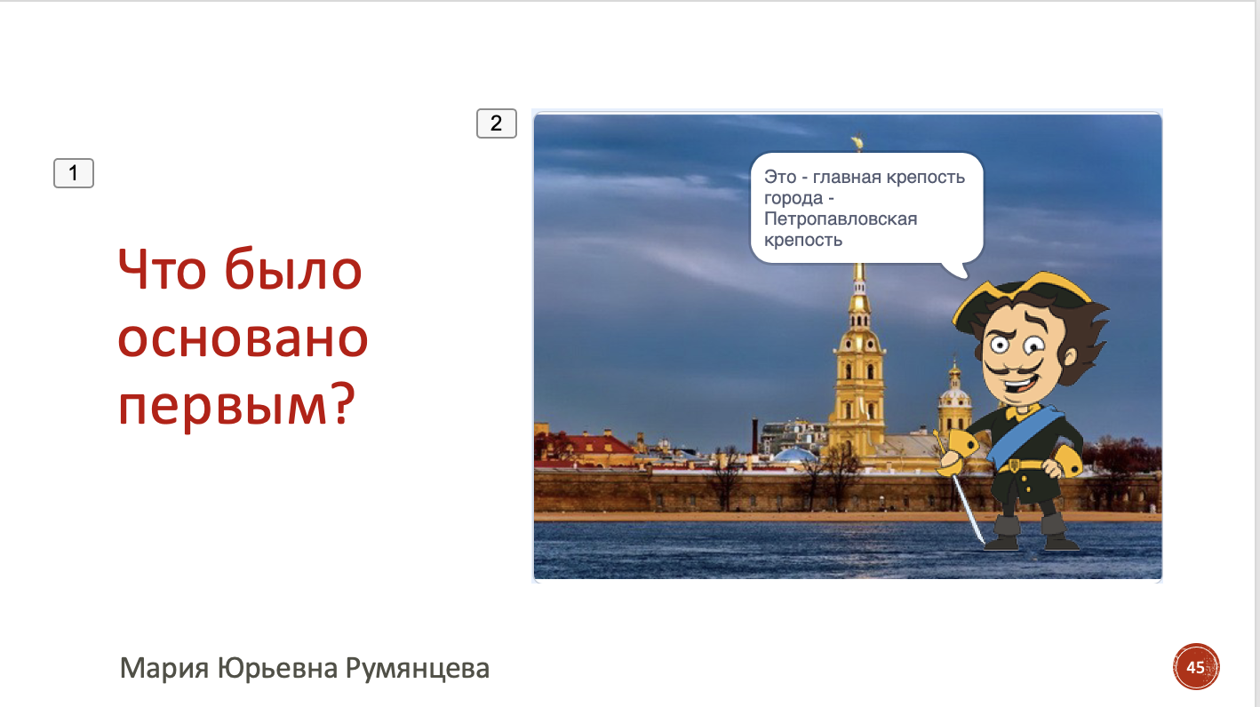
 | А третью ПОДЗАДАЧУ - ПОПРОЩАТЬСЯ - вы решите сами по алгоритму -  с помощью инструмента переноса данных. | 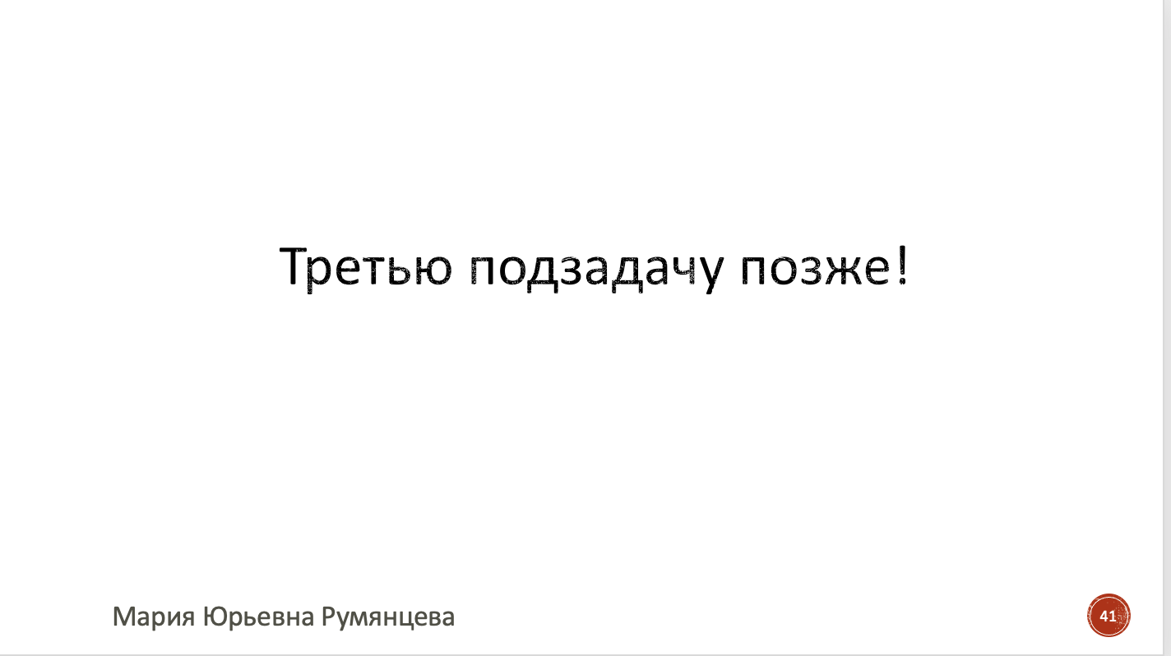
 | Мы выполнили с вами поставленную задачу. Я вас поздравляю - у нас получился диалог с Петром.  На слайде вы видите хэштеги к посту, который бы я могла опубликовать  по нашему занятию.  Как вы думаете, почему я выбрала их?  А можете какие-то добавить? | 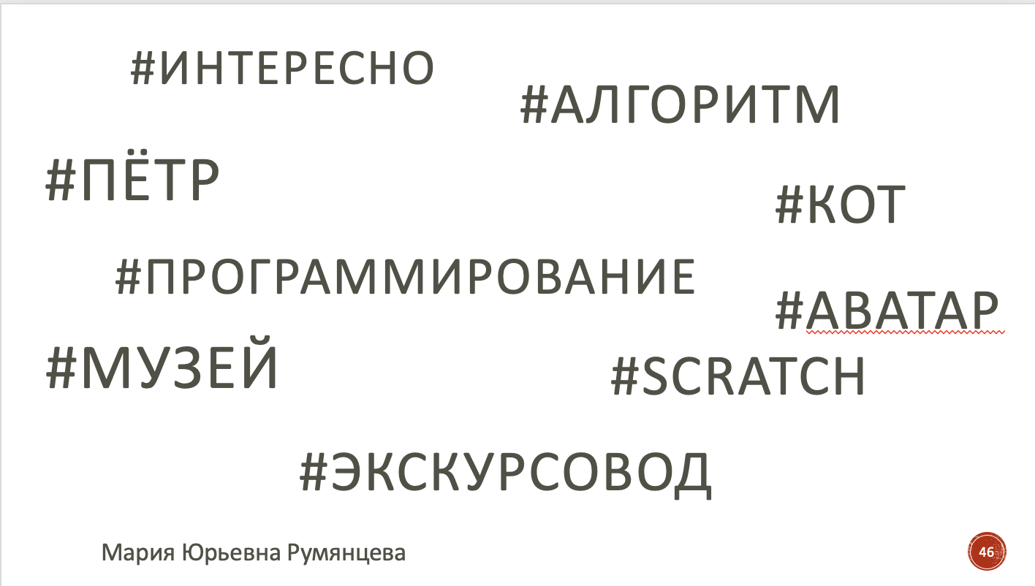
Выводы, обобщение  2 минуты | А теперь вернёмся к главному вопросу нашего занятия!  Как связан Пётр Первый и программирование?  Мы смогли запрограммировать историческую личность и рассказать об истории города. Провести онлайн-экскурсию в историческом музее.
Профориентация  1 минута | Поднимите руки те, кто уже думал, кем вы хотите стать?  А может кто-то сегодня подумал и решил стать программистом? | 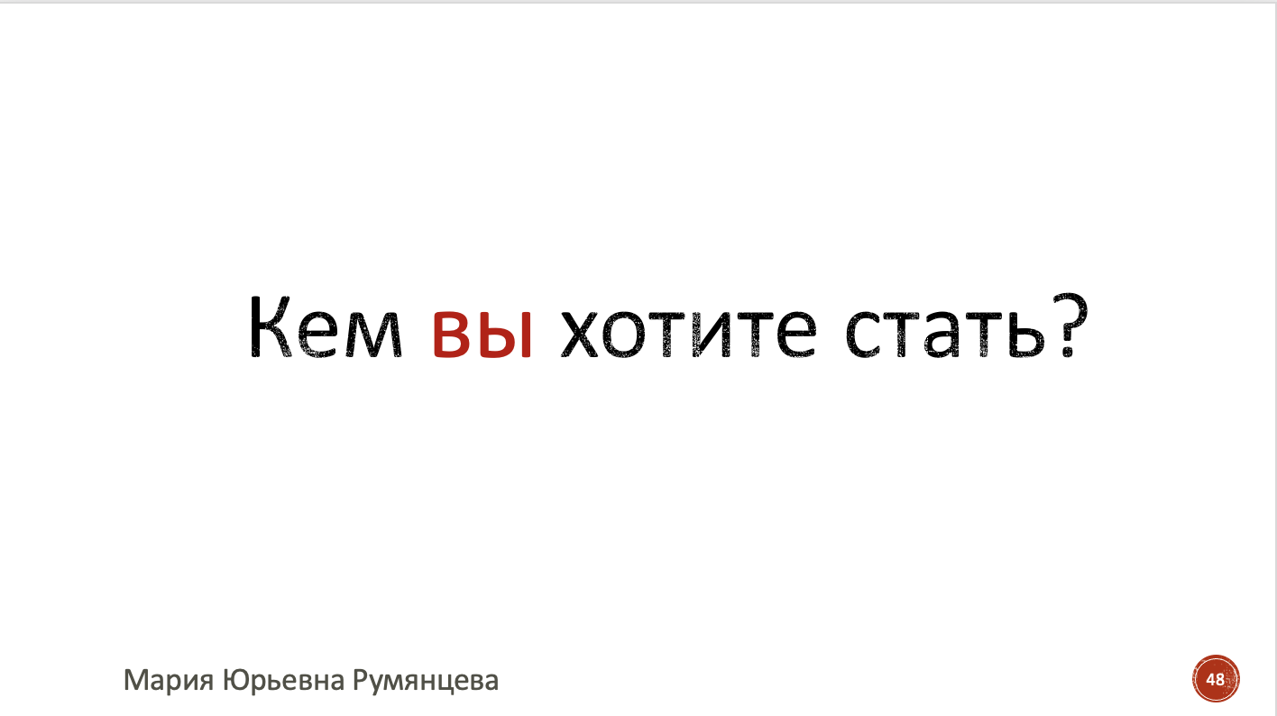
 | У меня на экране зашифрованы школьные предметы, которые необходимо знать, чтобы стать успешным программистом!  Математика, Информатика, Иностранный язык, Технология, Физика.  И конечно - история. Её тоже нужно знать программистам, и в этом мы сегодня убедились. | 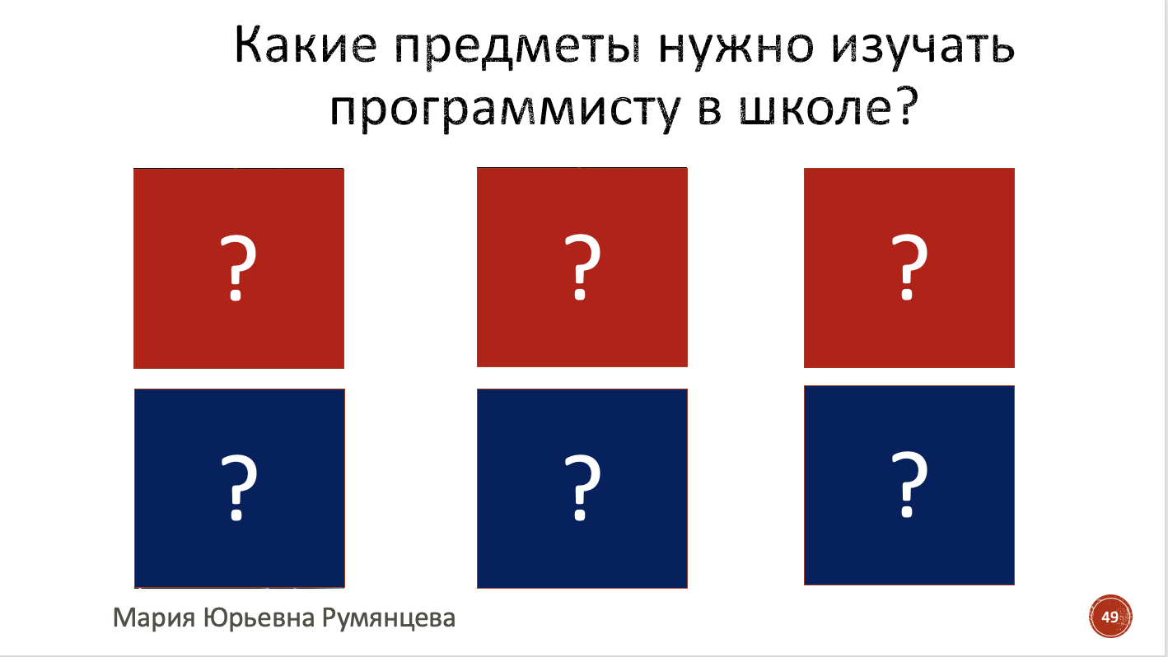
Рефлексия  1 минуты | Для того, чтобы вы могли решить третью подзадачу – для вас приготовлена ссылка, где находится программа, которую вы сегодня начали и конечно, инструкция, как доделать проект и как поделиться им с друзьями. | 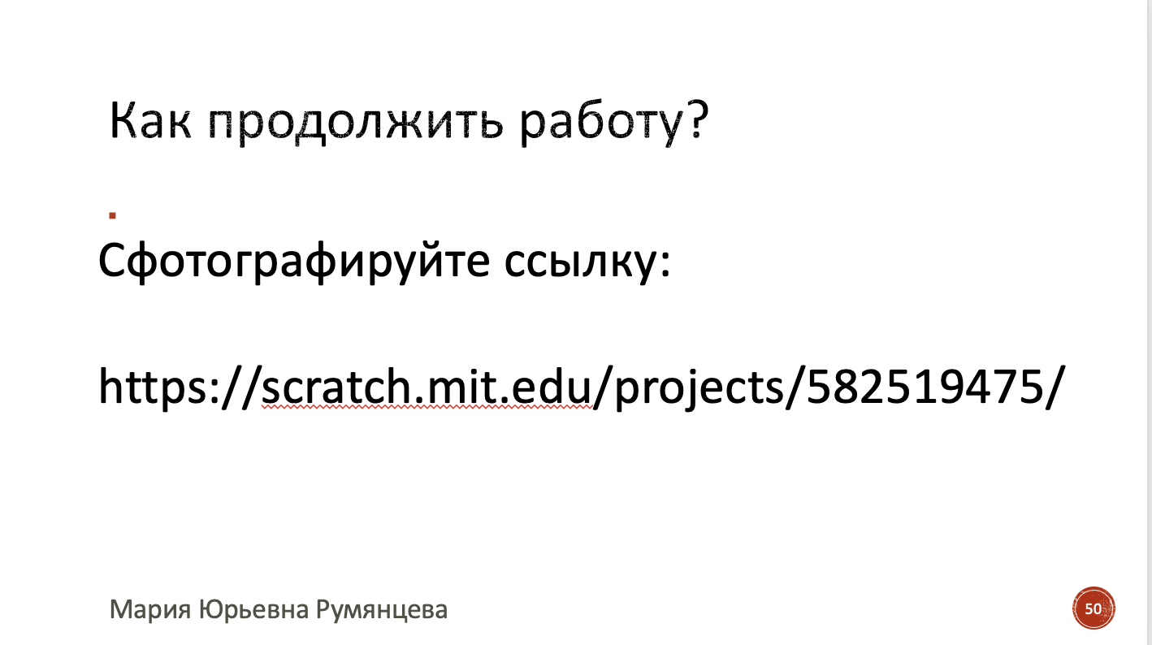
Итого:  30 минут | Спасибо за занятие! Давайте похлопаем друг другу! | 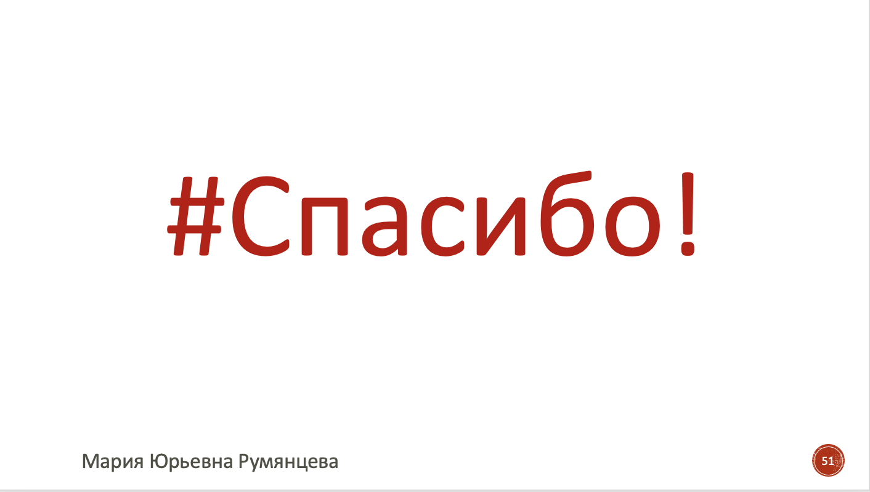

Экипаж «Выборг»
Технологическая карта № 2
2. Вторая подзадача: ЗАДАТЬ ВОПРОС И ПОЛУЧИТЬ ОТВЕТ
1. | Найдем оранжевую фигуру  с надписью «ЕСЛИ … ТО». | 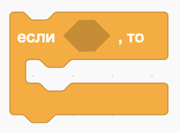
2. | Зеленый шестиугольник  с надписью «СОДЕРЖИТ».  вставляем в шестиугольную фигуру коричневого цвета (между «ЕСЛИ» и «ТО»). | 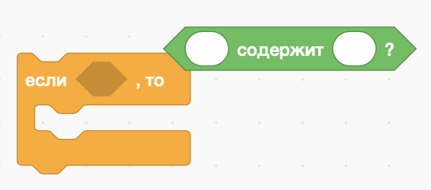
3. | Голубой овал  с надписью «ОТВЕТ» ставим в ЛЕВОЕ ОТВЕРСТИЕ зеленого шестиугольника. | 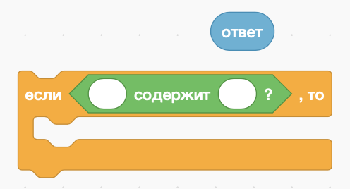
4. | В зеленом шестиугольнике  с надписью «СОДЕРЖИТ»  во втором отверстии пишем «когда» (маленькими буквами) и нажимаем кнопку Enter на клавиатуре. | 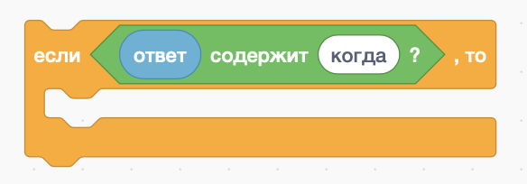
5. | Фиолетовую фигуру  с надписью «Санкт-Петербург основан в 1703 году» вставляем под зеленую фигуру  с надписью «СОДЕРЖИТ». | 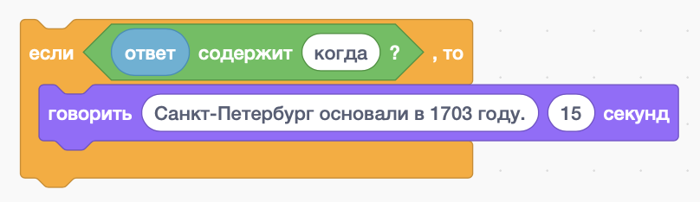
6. | Соберем 1 и 2 подзадачи вместе. Всю собранную конструкцию вставим под оранжевую фигуру «ЕСЛИ ТО».  Внимательно, фигура должна оказаться снизу! | 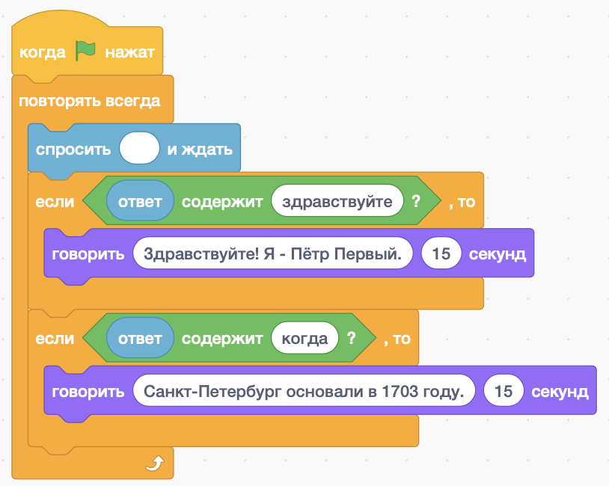
Экипаж «Выборг»
Тестирование второй подзадачи
1. | Тестируем. Нажимаем на зелёный флажок над Петром Первым. Проверяем, что появилась белая полоска. | 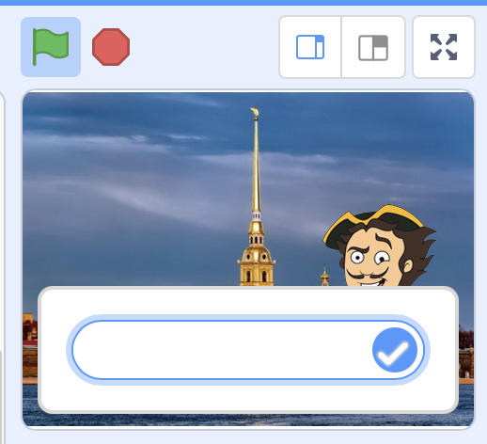
2. | Ответственный за клавиатуру набирает в полоске «когда основан Санкт-Петербург?»  (вопрос начинается с маленькой буквы). | 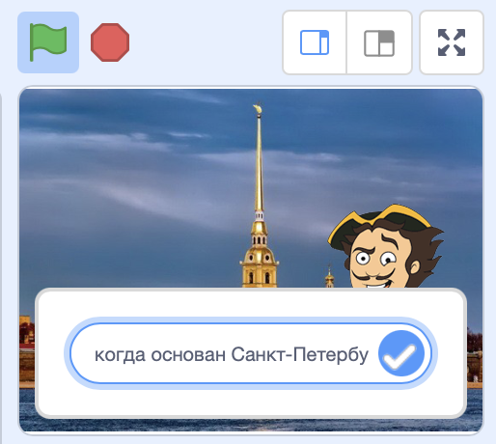
3. | Лидер проверяет, что Пётр отвечает:  «Санкт-Петербург основан в 1703 году». | 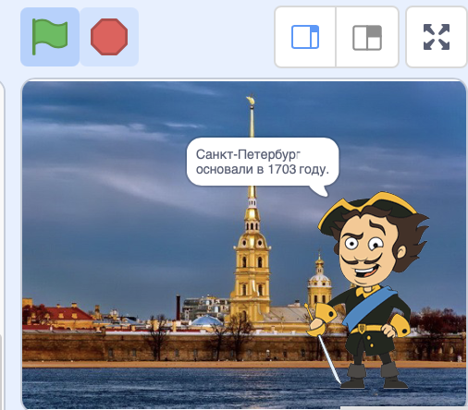

Экипаж «Полтава»
Технологическая карта № 2
2. Вторая подзадача: ЗАДАТЬ ВОПРОС И ПОЛУЧИТЬ ОТВЕТ
1. | Найдем оранжевую фигуру  с надписью «ЕСЛИ … ТО».
2. | Зеленый шестиугольник с надписью «СОДЕРЖИТ». вставляем в шестиугольную фигуру коричневого цвета (между «ЕСЛИ» и «ТО»)
3. | Голубой овал  с надписью «ОТВЕТ» ставим в ЛЕВОЕ ОТВЕРСТИЕ зеленого шестиугольника.
4. | В зеленом шестиугольнике  с надписью «СОДЕРЖИТ»  во втором отверстии пишем «где» (маленькими буквами) и нажимаем кнопку Enter на клавиатуре. | 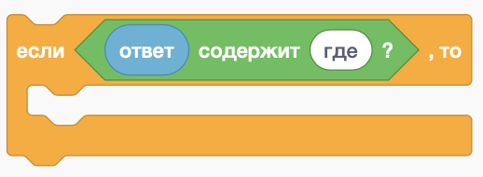
5. | Фиолетовую фигуру с надписью «Санкт-Петербург основан в дельте реки Нева» вставляем под зеленую фигуру с надписью «СОДЕРЖИТ». | 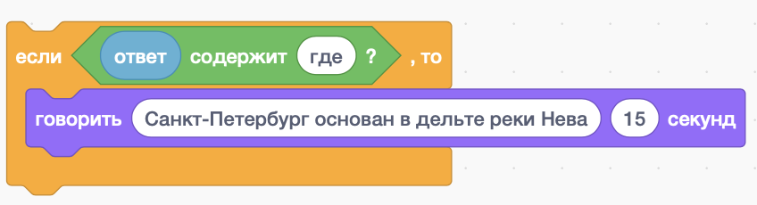
6. | Соберем 1 и 2 подзадачи вместе. Всю собранную конструкцию вставляем под оранжевую фигуру «ЕСЛИ ТО».  Внимательно, фигура должна оказаться снизу! | 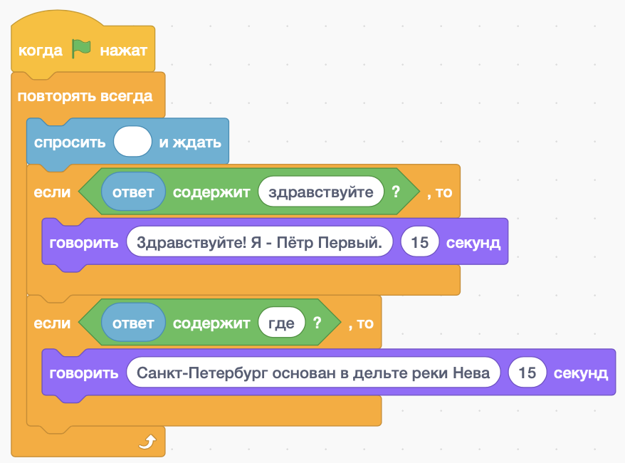

Экипаж «Полтава»
Тестирование второй подзадачи
1. | Тестируем. Нажимаем на зелёный флажок над Петром Первым. Проверяем, что появилась белая полоска.
2. | Ответственный за клавиатуру набирает в полоске: «где основан Санкт-Петербург?»  (вопрос начинается с маленькой буквы). | 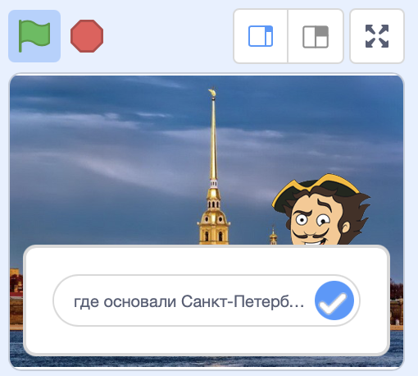
3. | Лидер проверяет, что Пётр отвечает:  «Санкт-Петербург основан в дельте реки Нева». | 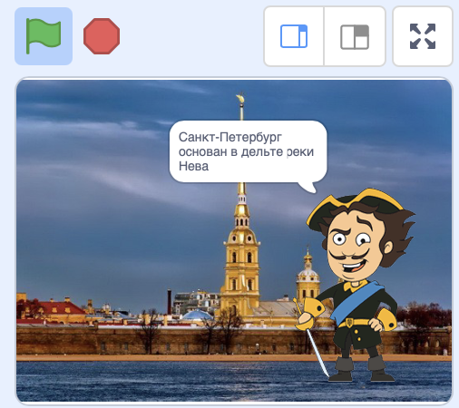

Экипаж «Нарва»
Технологическая карта № 2
2. Вторая подзадача: ЗАДАТЬ ВОПРОС И ПОЛУЧИТЬ ОТВЕТ
1. | Найдем оранжевую фигуру  с надписью «ЕСЛИ … ТО»
2. | Зеленый шестиугольник  с надписью «СОДЕРЖИТ».  вставляем в шестиугольную фигуру коричневого цвета (между «ЕСЛИ» и «ТО»).
3. | Голубой овал  с надписью «ОТВЕТ» ставим в ЛЕВОЕ ОТВЕРСТИЕ зеленого шестиугольника.
4. | В зеленом шестиугольнике  с надписью «СОДЕРЖИТ»  во втором отверстии пишем «что» (маленькими буквами) и нажимаем кнопку Enter на клавиатуре. | 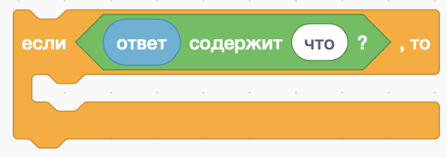
5. | Фиолетовую фигуру  с надписью «Главная крепость города - Петропавловская крепость» вставляем под зеленую фигуру с надписью «СОДЕРЖИТ». | 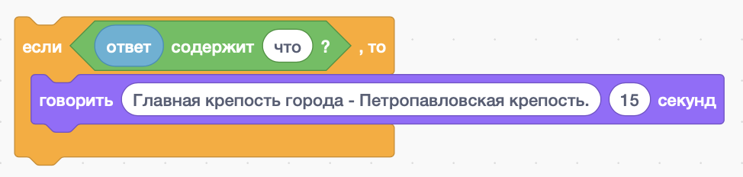
6. | Соберем 1 и 2 подзадачи вместе. Всю собранную конструкцию вставим под оранжевую фигуру «ЕСЛИ ТО».  Внимательно, фигура должна оказаться снизу! | 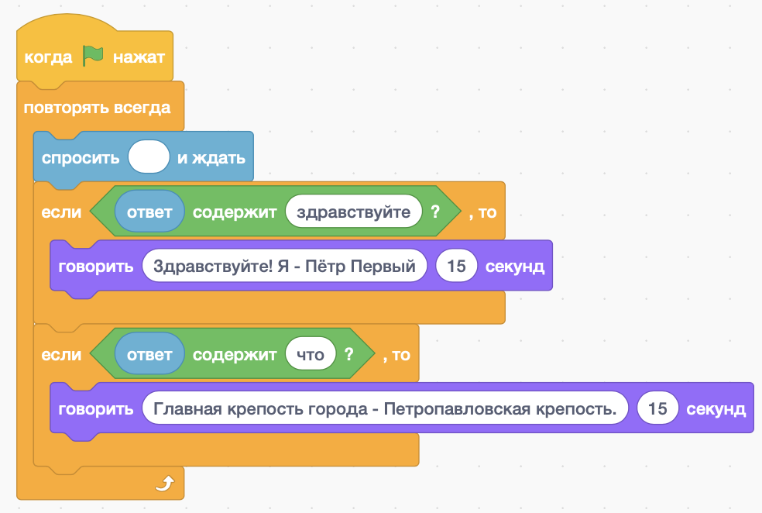
Экипаж «Нарва»
Тестирование второй подзадачи
1. | Тестируем. Нажимаем на зелёный флажок над Петром Первым. Проверяем, что появилась белая полоска.
2. | Ответственный за клавиатуру набирает в полоске:  «что является главной крепостью города?»  (вопрос начинается с маленькой буквы). | 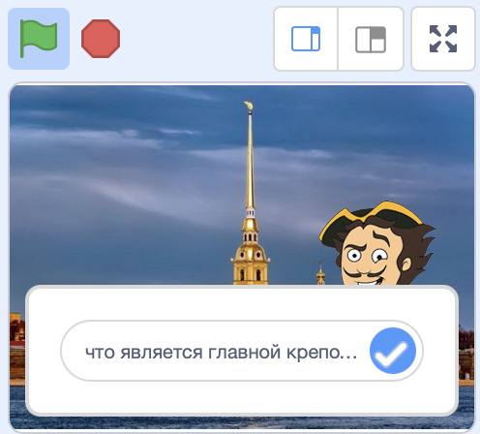
3. | Лидер проверяет, что Пётр отвечает:  «Главная крепость города — Петропавловская крепость». | 